目录

一、引言 1

1、编写目的 1

2、项目背景 1

定义 1

参考竞品链接 1

用户角色描述 1

功能需求 2

1. 本系统的开发设计思想 2

2. 系统功能分析 2

2.1总后台管理系统的功能模块及描述 2

2.11.仪表盘 2

2.12财务管理 4

2.13任务管理 6

2.14佣金管理 12

2.15商家管理 13

2.16买手管理 16

2.17分站管理 19

2.18推广管理 20

2.19活动管理 22

2.1 10日记管理 24

2.1 11申诉管理 25

2.1 12黑名单 26

2.1 13系统设置 27

总后台管理： 27

商家端设置： 32

买手端设置： 36

推广端设置： 39

分站端设置： 40

2.2商家端系统的功能模块及描述 41

2.21控制台 41

2.22计划管理 42

2.23销量任务管理 52

2.24浏览任务管理 53

2.25财务管理 55

2.26佣金管理 57

2.3买手端系统的功能模块及描述 57

2.31首页 58

2.32接单 59

2.33我的 60

2.4推广端系统的功能模块及描述 67

2.41首页： 68

2.42任务管理 68

2.43财务管理管理 69

2.44会员中心 69

2.45提现管理 69

2.5分站端系统的功能模块及描述 70

2.51首页 71

2.52任务管理 71

2.53财务管理 73

2.54会员中心 74

2.55佣金管理 74

2.56提现管理 75

性能需求 76

监控需求 76

兼容性需求 76

附件 76

# 

# 一、引言

## 1、编写目的

## 该文档是为了分析真实补单系统的工作流程，对本次更新的补单系统进行分析与总结并且接下来会全面介绍五个平台彼此之前的联系以及其流程。通过此文档确定系统的功能和目的，保证软件开发的质量、需求的完整与[可追溯性](https://www.baidu.com/s?wd=%E5%8F%AF%E8%BF%BD%E6%BA%AF%E6%80%A7&tn=SE_PcZhidaonwhc_ngpagmjz&rsv_dl=gh_pc_zhidao)，编写此文档。通过此文档，以保证业务需求提出者与需求分析人员、开发人员、测试人员及其也相关利益人对需求达成共识。

## 2、项目背景

本次项目是应公司发展要求，公司现已有的系统进行整合与补充，并对其与现市面的补单系统进行分析对比，完善补单系统功能，改善需求以及优化系统逻辑。降低甲方用户的操作难度，增强其使用体验。本次优化系统有五个平台，分别为总后台管理、商家端、买手端、推广端以及分站端。每一个平台都有相对应的功能增添以及修改。

## 定义

[列出文档中用到的专门术语定义和缩写词的原文]

## 参考竞品链接

# 用户角色描述

|  |  |
| --- | --- |
| 角色名称 | 描述 |
| 项目经理 | 确定系统的大致模块方向 |
| 后端 | 对现有后台的逻辑进行 |
| 竞品方 | 询问其贵公司的其竞品功能以及价位的划分 |

# 功能需求

## 本系统的开发设计思想

1. 系统制定符合平台财务以及运营的日常需要，满足平时运营的管理以及财务日常管理分析的工作需要，并达到操作过程中的直观、方便、实用、安全等要求。
2. 系统采用模块化的程序设计方法，便于系统功能的各种组合和修改，又便于未参与开发的技术维护人员进行补充以及维护。
3. 系统具备数据库的维护功能，能及时根据需求进行数据的增、改、查、删、被封以及恢复功能。

## 系统功能分析

## 2.1总后台管理系统的功能模块及描述

### 2.11.仪表盘

包含七大模块，分别是待办事项、任务统计（各平台的任务统计）、财务统计、会员统计、排行榜、利润收入折线图，以下是各个模块的介绍：

待办事项：指的是需要总后台审核操作才能进行下一步的的事项，分析系统总结以下四个方面：充值审核、买手审核、申诉审核、提现审核。

任务统计：统计各平台（淘宝，京东，天猫，拼多多等）的商家发布的任务数量。

财务统计：分为商家充值、买手提现、推广佣金、分站佣金四个部分。

会员统计：分为商家、推广、买手、分站四块，并且分别可对其进行日期筛选。

排行榜：分为推广人数、账户余额、任务单数、提现金额。

利润收入：每日盈利（净利润），鼠标悬停显示数据信息并跟随鼠标移动。

Ps:以上均可筛选日期，并点击对应模块会转跳相对应页面，思维导图如图2.1：

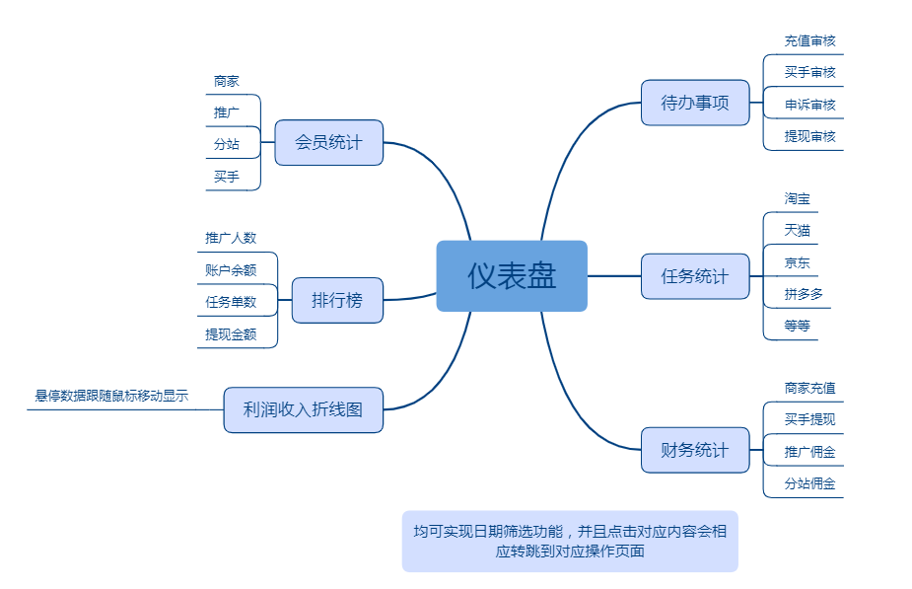图2.1仪表盘思维导图

### 2.12财务管理

财务页面包含三大块：财务统计、财务一览表、收支统计图。以下是各个模块的介绍：

财务统计：分为平台总金额、平台总收益、商家总余额、买手总余额、推广总佣金、分站总佣金、待返款总金额、未处理提现总金额、已处理提现总金额、接单任务总金额、待完成任务总金额、未放出任务总金额，以下为各个统计数据介绍：

平台总金额：平台目前的总金额

平台总收益：商家发布任务扣除各层次收益

商家总余额：商家账号总的余额（佣金加本金总数）

买手总余额：买手账号总的余额（佣金加本金总数）

推广总佣金：推广账户的总金额

分站总佣金：推广账户的总金额

待返款总金额：买手完成完成交易，商家待返款的本金

未处理提现总金额：还未操作未提现的金额

已处理提现总金额：已操作未提现的金额

待完成任务总金额：正在进行中的任务其剩余订单总金额

已完成任务总金额：完成的任务订单金额+进行中已完成的订单金额

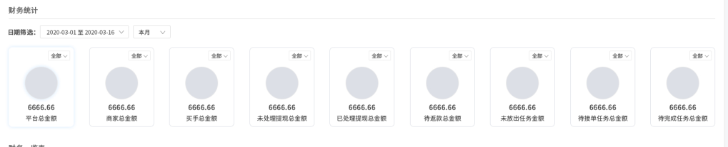(Ps:例如一个任务总支付400，任务共20个订单每个订单20，现已完成10个订单，待完成=20-10个订单总金额；已完成=10个订单总金额+其他已完成订单金额）

图2.2 财务统计图

财务一览表：包含了平台、商家、推广、分站、买手的各种流水列表，并且本次将财务有关的充值、审核审核页面全部整合在一起，利用简洁的筛选方框，实现快速、直观的财务操作以及财务查看。

本次系统用户包含了五种类型，分别是平台、商家、买手、推广、分站。

对系统进行分析不同的用户类型对应着不同的操作类型，以下是我筛选出来的不同用户的操作类型：

商家 <本金充值，佣金充值，任务撤回回款，任务发布支出，下级收益，奖罚，快递支出，追评支出>

买手 <佣金收入，本金回款，下级收入，奖罚，活动收入，本金提现，佣金提现>

分站 <佣金收入，下级收入，奖罚，活动收入，本金提现，佣金提现>

推广 <佣金收入，下级收入，奖罚，活动收入，本金提现，佣金提现>

平台<佣金收入，活动支出，活动收入，增值收益，服务费收益，快递费收益>

整合起来共有以下操作类型：

本金充值、佣金充值、任务撤回回款、任务发布支出、下级收益、奖罚、快递支出、追评支出、活动收入、活动支出、本金提现、佣金提现、活动支出，增值收益，服务费收益，快递收益

不同操作类型也将对应着不同的订单状态

像提现充值类型的就对应着：待审核，审核未通过，审核通过；

像其他的就对应着：正常，失效；正常代表正常，失效代表无用订单；例如商家发布任务付款不成功、买手提现一半撤销提现之类的(这一块的话可要可不要）

详情请看如下图所示

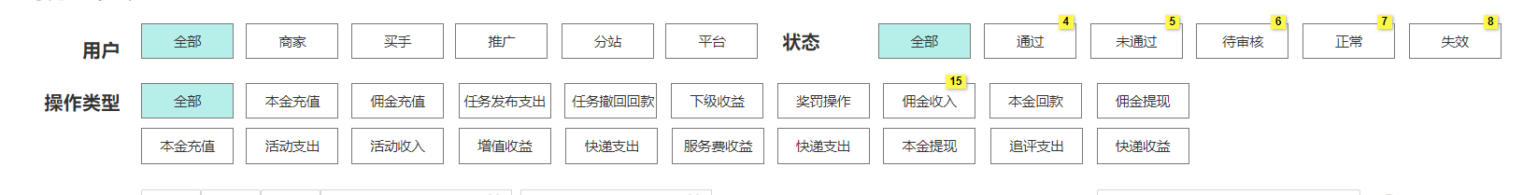

图2.3财务筛选栏

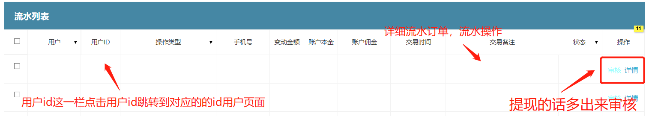以下是财务流水列表：

图2.4 流水列表

用户ID这一栏点击用户ID跳转到对应的ID用户页面。

操作模块：提现或者审核订单的时候会对应有审核按钮，点击可对其订单进行审核。

审核弹窗如下图：

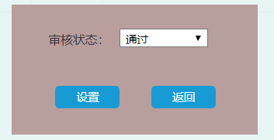

图2.5 审核弹窗

### 2.13任务管理

此模块分为两大部分，分为任务列表和任务分类。

任务列表包括了两大块，一是任务列表，二是订单列表。

任务列表，顾名思义就是对商家发布的认为进行管理，任务列表如下图2.8所示：

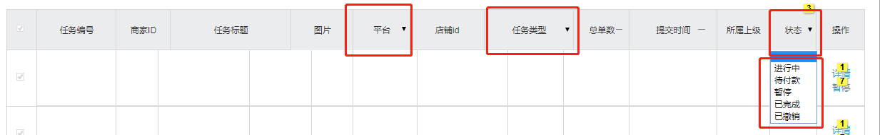

图2.8 任务列表

任务编号就是每个任务的发布都会自动对应的生成编号；

商家ID就是发布任务的商家ID；

任务标题就是任务发布的商品标题；

图片就是主图；

平台就是任务所在平台（拼多多、淘宝、天猫、京东、阿里巴巴、蘑菇街、苏宁易购、唯品会等等）；

店铺ID就是商家对应绑定的店铺；

任务类型就是不同平台对应的任务类型；（具体的底下会举例说明）

总单数就是对应任务总共发多少订单；

提交时间就是任务提交发布的时间；

所属上级就是推广员；

状态就是任务目前状态（进行中，待付款，已完成，已撤销，暂停）；

操作就是对其任务应的进行操作（详情，暂停）；

平台模块和任务筛选模块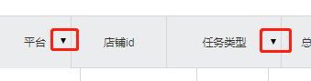，这两个小标代表下拉款筛选。且能够实现对应平台进行筛选（例如平台选择淘宝，则对应的任务类型也筛选到淘宝的任务类型），以下是目前暂定各个平台任务类型：

淘宝：

垫付任务

手机淘宝任务

 淘宝礼品包任务（限制商品重量小于2KG）

手机淘宝淘口令任务

手机淘宝任务无截图版任务（用户在手机淘宝app下单，无需截图）

手机淘宝黑搜模式

手淘搜索精准打标签

手淘隔天任务

手淘抖音任务

手淘首页猜你喜欢

淘宝预售任务 （当天加购物车，指定日期付款）

黑科技-淘口令裂变任务 （用户通过淘口令付款，并分享出自己的淘口令给下一个用户接单）

淘宝特别任务 （支持淘客秒拍、聚划算、淘抢购、淘金币、淘口令或其它渠道活动）

浏览任务

手机淘宝浏览、收藏、加购物车、直通车（全真人加购，不被屏蔽不降权。）

二维码浏览任务

淘口令浏览任务

抖音浏览任务

京东：

垫付任务

手机京东任务

 京东礼品包任务（限制商品重量小于2KG）

手机京东链接任务

手机京东任务无截图版任务（用户在手机京东app下单，无需截图）

手机淘京东黑搜模式

手机京东搜索精准打标签

京东隔天任务

京东抖音任务

京东预售任务 （当天加购物车，指定日期付款）

浏览任务

手机京东浏览、收藏、加购物车（全真人加购，不被屏蔽不降权。）

二维码浏览任务

链接浏览任务

抖音浏览任务

天猫：

垫付任务

手机天猫任务

 天猫礼品包任务（限制商品重量小于2KG）

手机天猫链接任务

手机天猫任务无截图版任务（用户在手机京东app下单，无需截图）

手机天猫黑搜模式

手机天猫搜索精准打标签

天猫隔天任务

天猫抖音任务

天猫预售任务 （当天加购物车，指定日期付款）

浏览任务

手机天猫浏览、收藏、加购物车（全真人加购，不被屏蔽不降权。）

二维码浏览任务

链接浏览任务

抖音浏览任务

拼多多：

垫付任务

手机拼多多任务

 拼多多礼品包任务（限制商品重量小于2KG）

拼多多预售任务

浏览任务

手机拼多多浏览、收藏、加购物车（全真人加购，不被屏蔽不降权。）

阿里巴巴：

垫付任务

手机阿里巴巴任务

浏览任务

手机阿里巴巴浏览、收藏、加购物车（全真人加购，不被屏蔽不降权。）

蘑菇街：

垫付任务

手机蘑菇街任务

浏览任务

手机蘑菇街浏览、收藏、加购物车（全真人加购，不被屏蔽不降权。）

蘑菇街：

垫付任务

手机蘑菇街任务

浏览任务

手机蘑菇街浏览、收藏、加购物车（全真人加购，不被屏蔽不降权。）

拍拍：

垫付任务

手机拍拍任务

浏览任务

手机拍拍浏览、收藏、加购物车（全真人加购，不被屏蔽不降权。）

咸鱼：

垫付任务

手机咸鱼任务

浏览任务

手机咸鱼浏览、收藏、加购物车（全真人加购，不被屏蔽不降权。）

咸鱼：

垫付任务

手机抖音任务

浏览任务

手机抖音浏览、收藏、加购物车（全真人加购，不被屏蔽不降权。）

（暂时这些）

操作栏的话点击暂停，代表任务先暂时停止对外发放（涉及到时间问题的话，全部把时间延后）；点击详情

详情就会跳出弹窗，具体任务详情如下所示：

任务详情：操作跳转任务详情页面（新建弹窗页面）任务详情页面如下图所示：

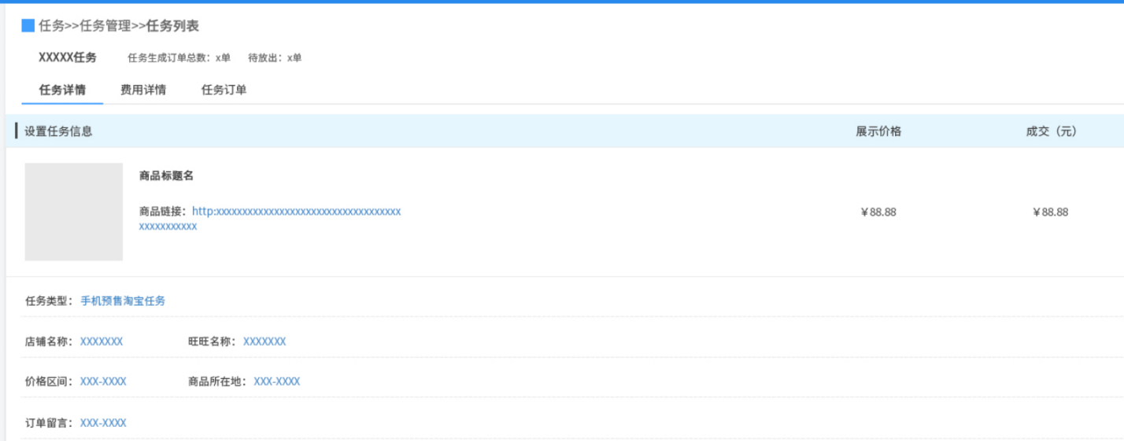

任务详细页面

任务详情底下包括了有三个子分类（任务详情、费用详情、任务订单）

任务详情 页面包括了任务的基本信息、好评类型、放单计划、增值设置、宝贝问答、商家附加要求等等。

参照我们系统原本后台以及商家原型（具体这一块到时候另做一版手册）

费用详情

发布任务总的费用明细

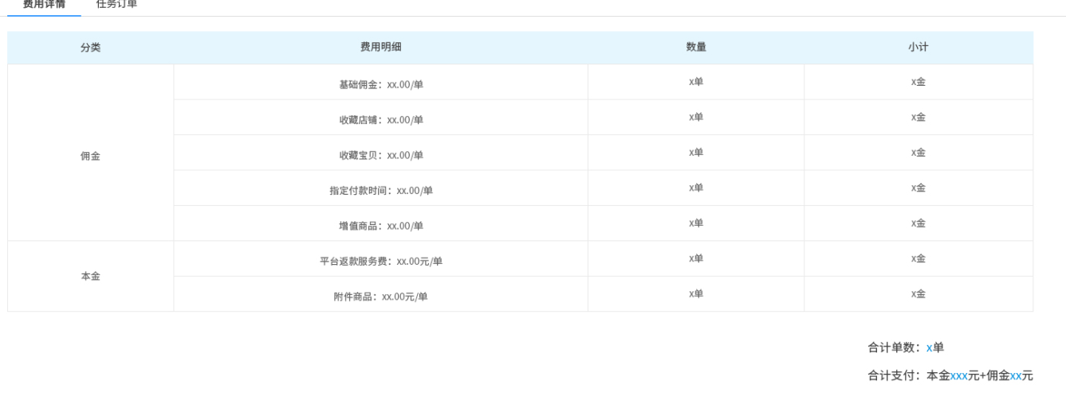

任务订单

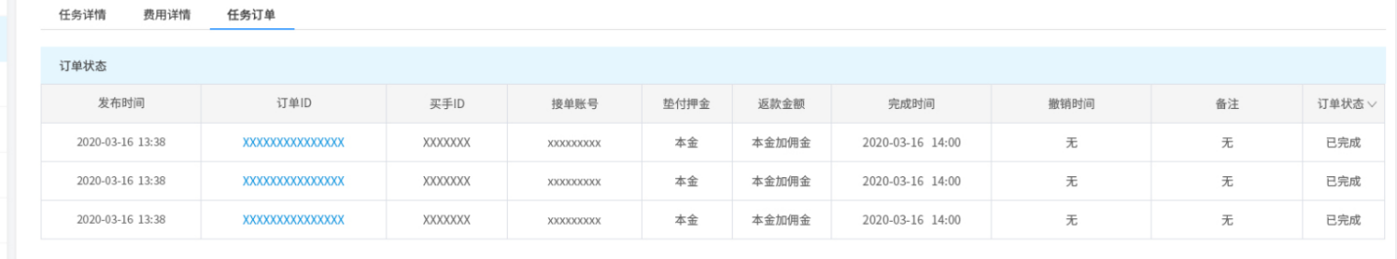

显示一些基础的信息，订单ID指的是商家发布任务底下的订单其编号。返款金额分开显示，显示佣金、本金。状态（进行中、已完成、已撤销、待放单、待评价）

订单列表

订单列表如下图所示：

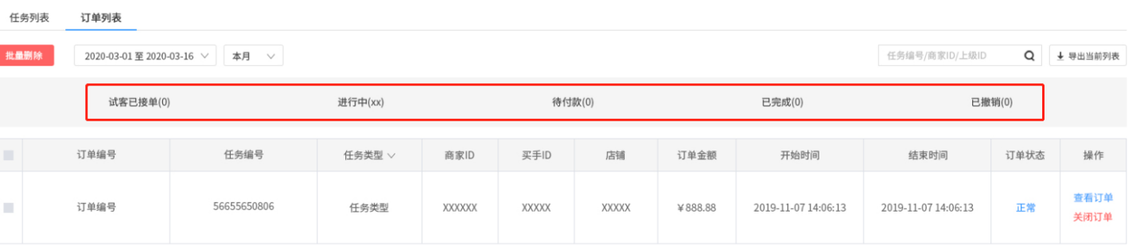

任务生成的订单都会在这个列表中显示，其中红色方框的对象是全部的订单。

任务类型参照任务类型里面的，状态这一块经过分析总结以下几种订单状态（待审核、待接单、进行中，待返款，待评价，待确认，已完成，已撤销）

待审核：等待审核操作，例如说订单付完款截图上传给商家审核

待接单：订单还未被买手接到

待返款：等待商家返款本金给买手

待评价：等待买手评论

待确认：等待商家确认收货

已完成：已完成订单

已撤销：买手放弃任务 （这块的话可以考虑去掉，直接跳转到待接单）

操作这块有两个操作（查看订单和关闭订单）

点击关闭订单订单状态转变成关闭（该订单不做）。

点击查看订单转跳页面（新建弹窗显示）查看订单如下图所示：

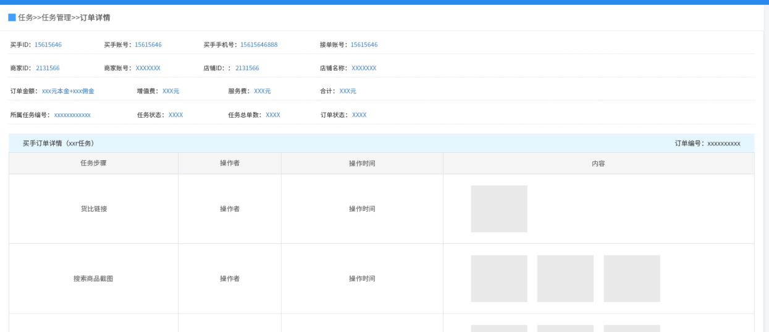

在这上面显示一些买手以及商家的基础信息，还有显示任务步骤时间以及操作信息

详情请看原型或设计图（不同任务类型显示不同的任务步骤）

2.14佣金管理

这一块主要是管理接单本金的不同，价格佣金的不同，佣金的价格也不同。

分析过后佣金这块五种类型（商家、买手、推广、分站、增值）

商家：不同价格区间的基础佣金的价位设置。

买手、推广、分站：不同价位区间获取的基础佣金设置。

增值服务：增值佣金价格的设置。

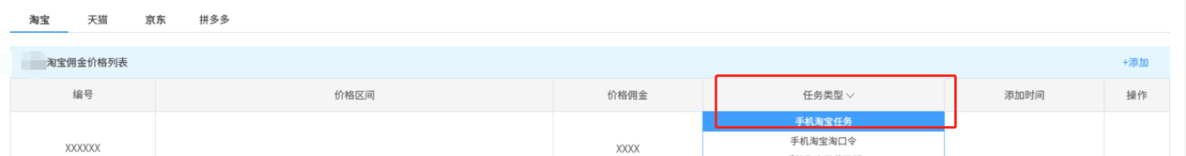商家、买手、分站、推广管理视图

Ps:左上脚的话是平台筛选，其中任务类型删除不要（不重要需求）。

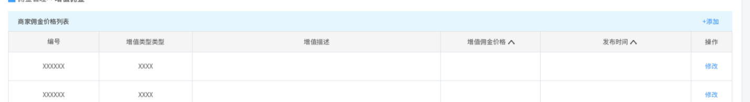增值佣金价格管理视图

这一块是用来管理不同增值类型佣金价格（一开始设定好其中添加去掉）

### 2.15商家管理

所有商家模块分为两个部分（所有商家和店铺管理）

其页面如下：

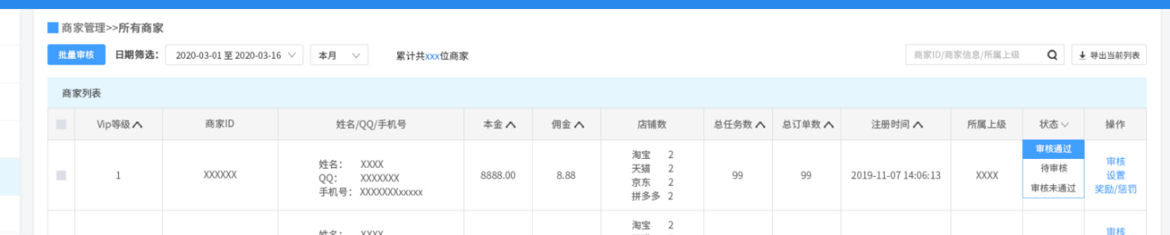所有商家图

所有商家，顾名思义就是管理商家的。其列表含义请听我慢慢道来：

Vip等级：对应不同的vip等级其佣金价格会有折扣价。Vip等级详情设置在商家端系统设置里头。

商家ID，信息，本金，佣金：字面意思。

店铺数：商家绑定的店铺数量（显示多种平台）

总任务数：总共发布任务数

总订单数：总订单数量

状态：审核通过，审核未通过，待审核

操作：审核，详情，奖惩操作

点击操作的奖励惩罚会跳出弹窗如下弹窗：

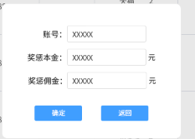

点击操作的设置会跳出弹窗如下弹窗：

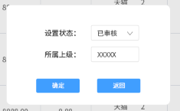

点击操作的详情会跳出弹窗如下弹窗：

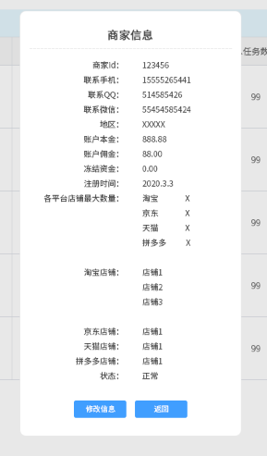新增一个查看下级

其中冻结资金指的是商家发布任务但是还任务还未完成所剩的金额。

店铺管理

用与管理查看商家绑定店铺的页面，如下图所示：

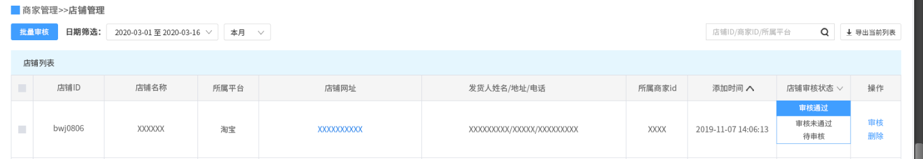

店铺管理图

店铺管理这块比较简单每一项的分类都比较好理解

店铺ID就是商家绑定完店铺自动系统生成id号

店铺名称就是绑定店铺的名字

所属平台，网址，信息，所属商家就不说了。状态（审核通过、审核未通过、待审核）三种状态。

操作这一块的话是审核和删除。详情弹窗请看UI源文件。

点击商家ID会跳出商家详情页出来。

### 2.16买手管理

顾名思义，买手管理就是用来管理买手的页面；本次系统将该模块分为（所有买手和接单号管理）两大部分。

所有买手

管理买手信息，具体页面如下图所示：

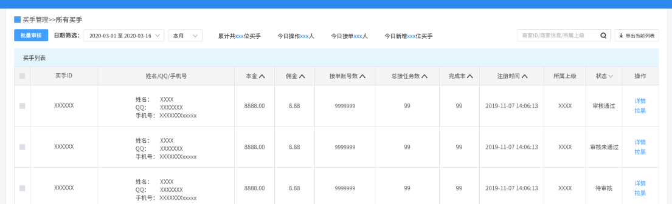

所有买手页面

这块的话就是数据的一个显示。

今日操作表示今日有多少个买手用户登录app

其中总接任务数是指总共接了多少单任务，完成率是接了多少单，顺利完成的和总任务数的占比。

状态（审核通过、审核未通过、待审核）

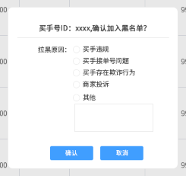拉黑：被拉黑的人会失去接单资格。点击拉黑显示拉黑弹窗，如下图所示：

拉黑弹窗

审核：新注册的买手需要总后台审核才能接取任务，审核弹如图下所示：

审核弹窗

详情是查看买手详情，详情页面如下图所示

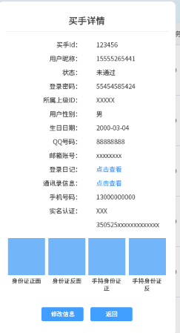

买手详情页面

其中登录日记的话点击会转跳到日记管理里面并筛选到该买手（新建窗口弹窗）。

通讯录信息：手机APP获取的其手机通讯录里面的信息。

接单号管理

接单号管理是管理和查看买手绑定的接单号。商家绑定店铺其页面如下：

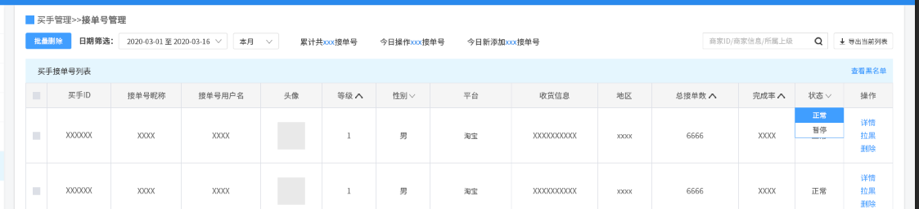

接单号管理

接单号管理列表里面需注意点：

接单号昵称，接单号用户名：例如淘宝的用户名和昵称；

等级：接单号的等级，例如淘宝的一心二心一钻等等；

操作：详情，拉黑，删除 状态：审核通过、审核未通过、待审核

详情是指查看接单号详情，页面情如下图所示：

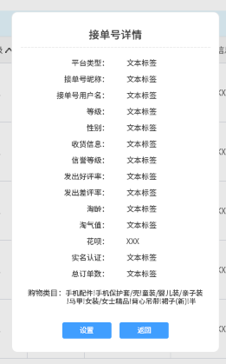

点击右上方的查看黑名单直接跳转黑名单页面。

### 2.17分站管理

分站管理顾名思义就是管理分站的模块，本模块分为（所有分站和分站分组）：

所有分站即查看管理所有分站

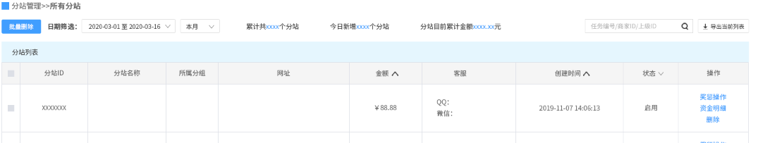

所有分站列表里面需注意点：

网址：指的是分站的网址

客服：QQ/微信联系方式

奖惩操作：对其分站进行奖惩操作

资金明细：点击跳转到财务模块

删除：删除分站，分站将不可用。

分站分组即对现有的分站进行分组，不同的分组对应其分佣不同

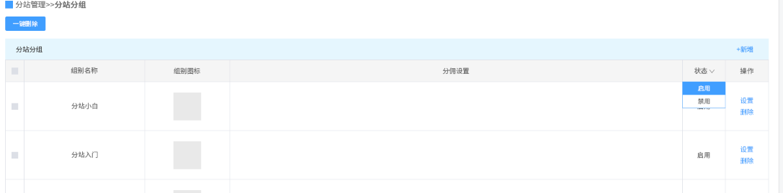

分站分组列表里面需注意点：

分佣设置：即使分站分佣的佣金比例，等级越高对应的分佣也会越高

点击新增显示新增分组弹窗，如下图所示：

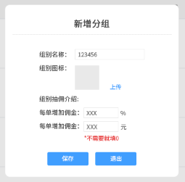可设置每单增加佣金多少。

点击设置则显示修改分组，与上图内容一致。

### 2.18推广管理

推广管理顾名思义就是管理推广员的模块，本模块分为（所有推广和推广管理）：

所有推广即查看，管理所有推广员

所有推广页面如下图所示：

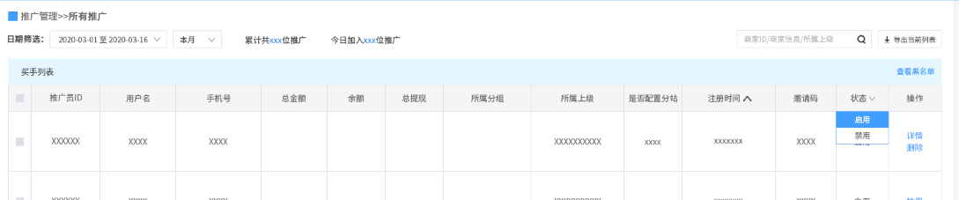分站分组列表里面需注意点：

（是否配置分站去掉）

推广员详情页如下图所示：

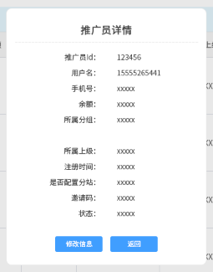

添加一个 查看下级 ，详情见UI设计图纸或原型设计图

推广分组即管理推广员的分组

推广分组页面如下图所示：

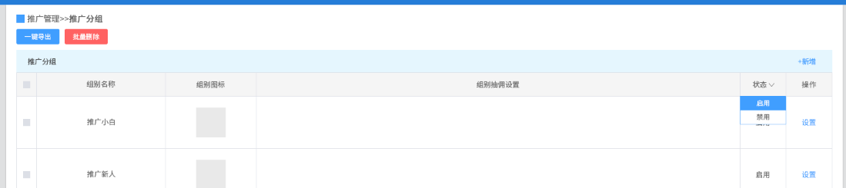

推广分组需要注意的点

组别抽佣设置：显示推广员的分佣比例。

状态的话分为启用和禁用，禁用的话所属的推官员链接将失效。

点击新增的弹窗如下图所示：

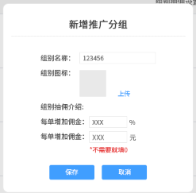

点击设置为修改分组，弹窗和上述新增的相似。

### 2.19活动管理

活动管理，一个专门管理活动的地方。活动管理页面如下图所示：

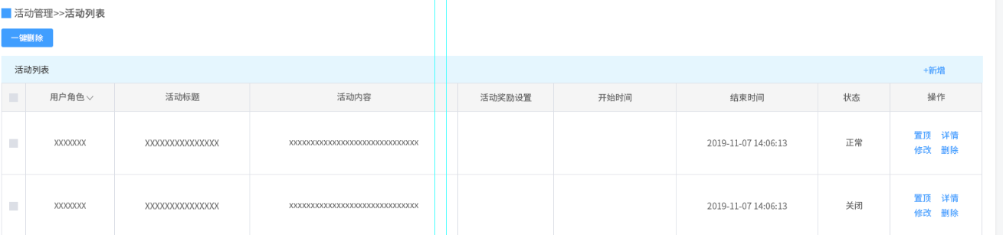

活动列表需要注意的事项：

用户角色就是活动所针对的用户对象；

活动奖励就是活动的奖励内容；

状态有两种正常、关闭。关闭代表活动关闭。

置顶的意思就是有多个活动内容时第一个显示

详情，点击会查看详情页面

修改就是修改活动内容，奖励以及时间

删除就是删除掉活动信息

会新增活动参与要求，可设置无要求或者上交本金佣金

详情页如下：

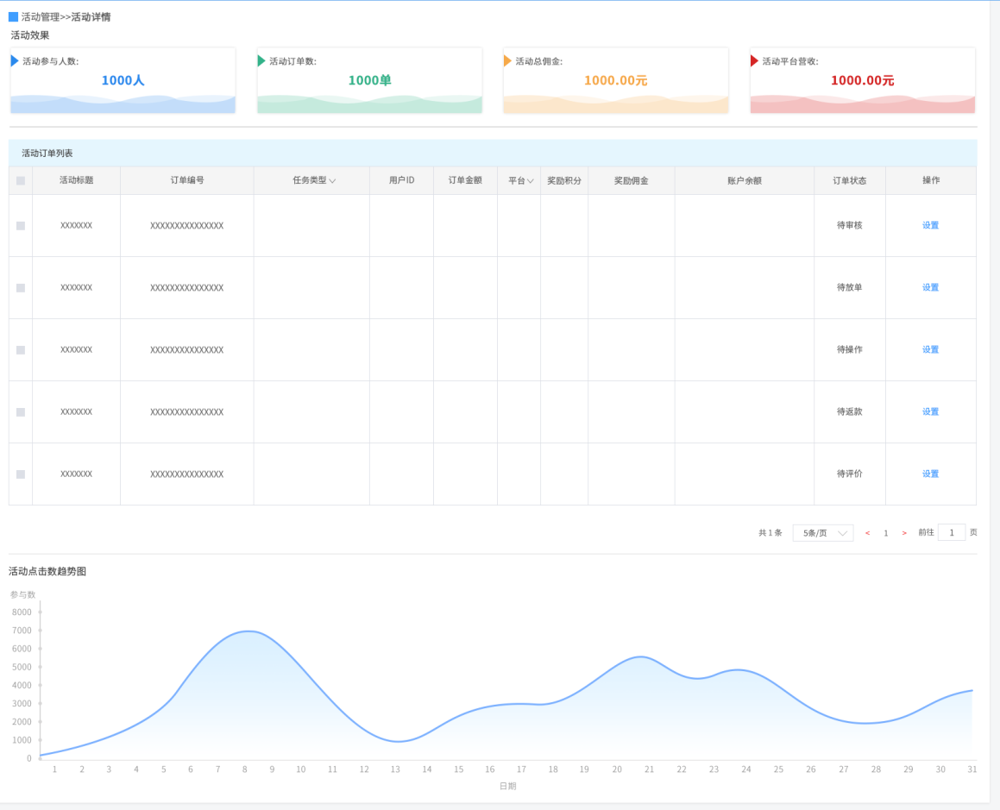

活动详情注意点：

活动参与人数：点击参与活动人数；

活动订单数：活动过程中下的订单总数

活动总佣金：活动总的佣金价格

活动平台营收：活动平台的收益

活动点击图：可以查看或动参与人数走势

流程图如下：

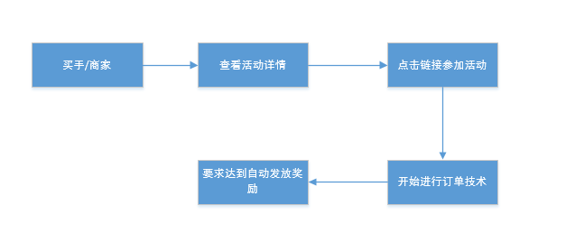

（分站还有推广的活动暂时还没想好）这个活动需求目的

1.可以鼓励买手接单 2.鼓励商家发布任务

### 2.1 10日记管理

日记管理，一个专门管理用户使用轨迹的地方。日记管理页面如下图所示：

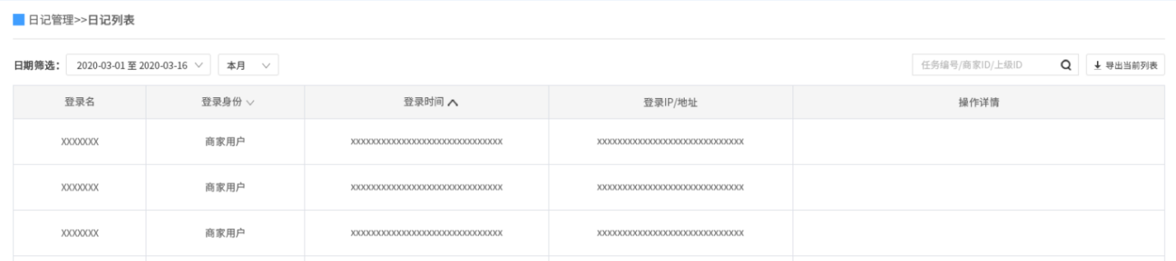

登录名，就是登录的用户名，登录身份就是指总后台管理分配权限的一些身份（可在总后台管理自定义添加管理）。

具备日期筛选功能。

### 2.1 11申诉管理

买手/商家如遇有纠纷，对订单有疑惑，提交申诉，便可以在这边显示出来，申诉管理分为了两大块（待审核和已审核），

待审核

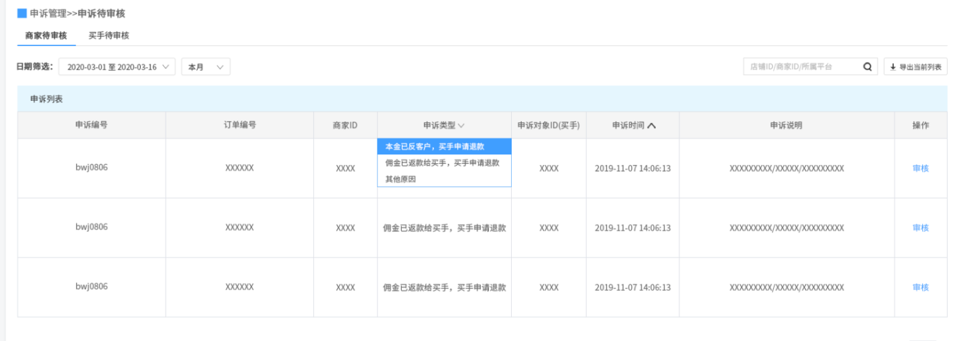

申诉管理需注意的事项：

1. 申诉编号：提交申诉会自动生成编号；
2. 订单编号：有纠纷的订单；
3. 申诉类型：大致的问题；
4. 申诉时间：提交申诉的时间；
5. 操作：对申诉内容进行审；

已审核

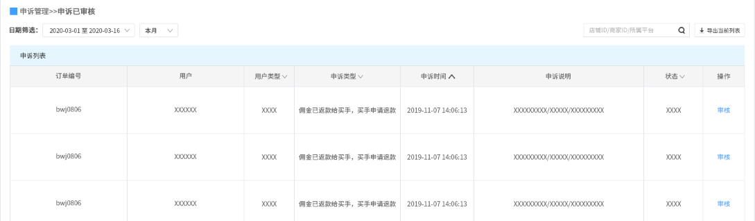

申诉管理需注意的事项：

新增一个回复内容栏；其余的和待审核的没啥大的区别。

### 2.1 12黑名单

黑名单就是被禁止接单操作的名单，分为商家黑名单和全网黑名单。单在商家黑名单里面的话只是暂时接不了拉黑商家的任务，还是可以接其他任务，全网黑名单就是所有的任务都接不了。

商家黑名单具体页面如下图所示：

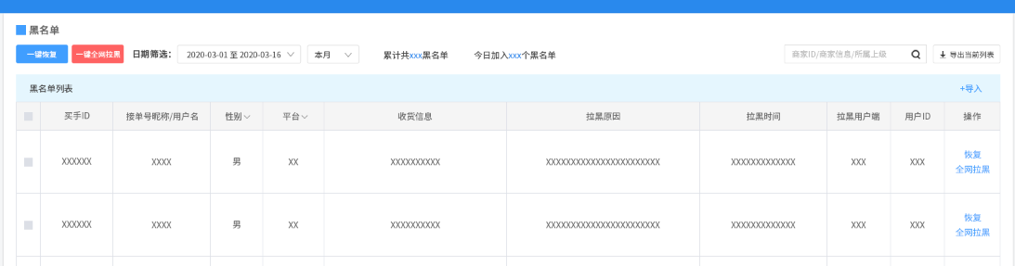

黑名单需注意的点：

导入功能的话是可以将历史的一些拉黑的信息（可以直接导入信息）

恢复是将拉黑的接单号，买手恢复正常。

全网拉黑是将名单信息上传到全网黑名单，则该接单号将都接不了任务。

全网黑名单具体页面如下图所示：



全网拉黑删除不要。具体看原型。

### 2.1 13系统设置

系统设置分为了五个模块（总后台管理、商家端管理、买手端管理、分站端管理、推广端管理）

下面会依次进行介绍：

总后台管理：

总后台管理分为了七个模块（基础参数、短信设置、快递消息、第三方设置、订单设置、收款信息设置、接单设置）

基础参数：

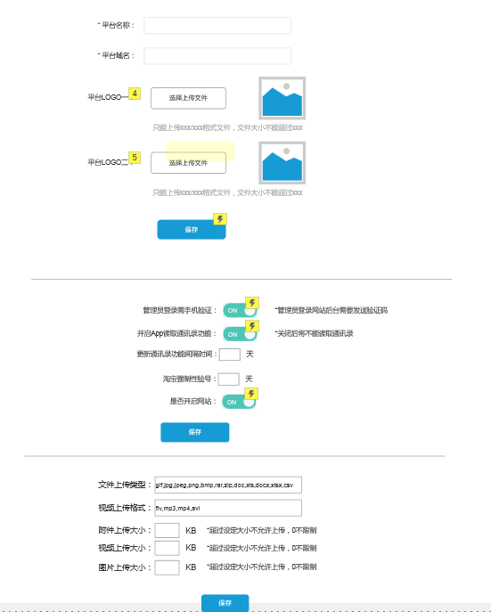

LOGO1:显示平台的大图标

LOGO2：网址页头的图片，例如：

管理账号：

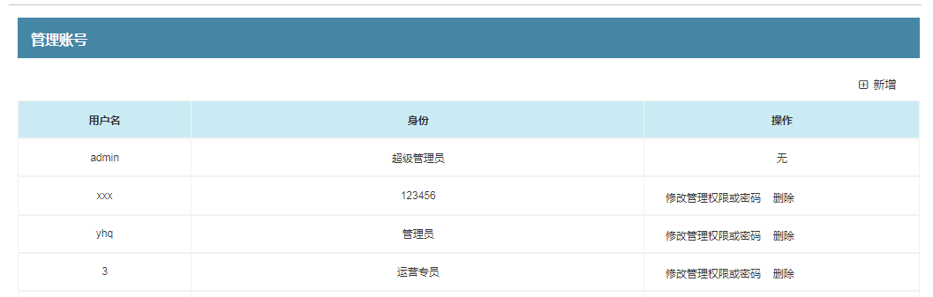

管理账号需要注意事项：

用户名：可以自己设，123，yehuaqin都可。

身份：可以自己设，财务专员，运营专员等等

操作：修改管理权限或密码，删除。

新增管理账号弹窗：

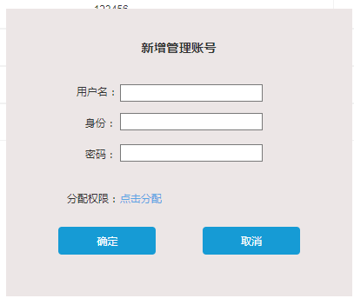

修改管理员权限或密码和上述弹窗相似，去掉用户名和密码。

权限列表如下表所示：

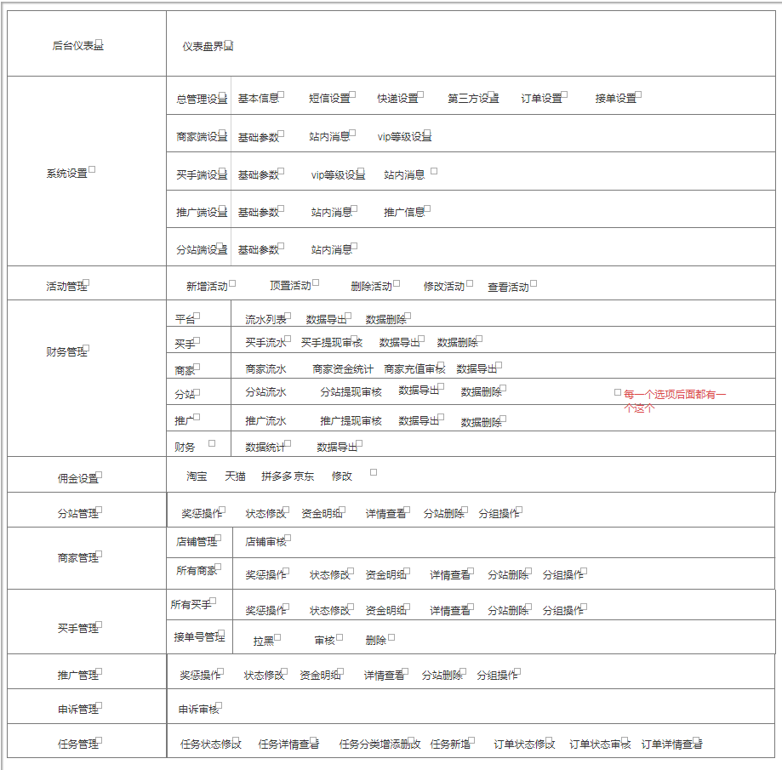

快递设置：

快递设置是用来管理快递的地方（可查看快递成本，还有快递销售价格），具体列表如下图所示:

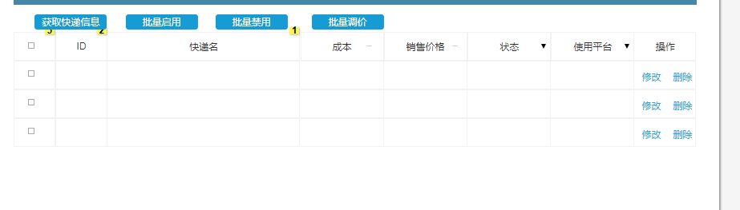

需要注意的点：

1. 获取快递信息：获取对应接口的快递信息。
2. 批量启用：可批量使得快递的状态修改成启用
3. 批量禁用：可批量使得快递的状态修改成禁用
4. 批量调价：可一键调整快递的销售价格

每个弹窗内容请看原型。

第三方设置：

第三方设置就是对接一些第三方的接口信息之类的（验号、短信设置、快递接口）

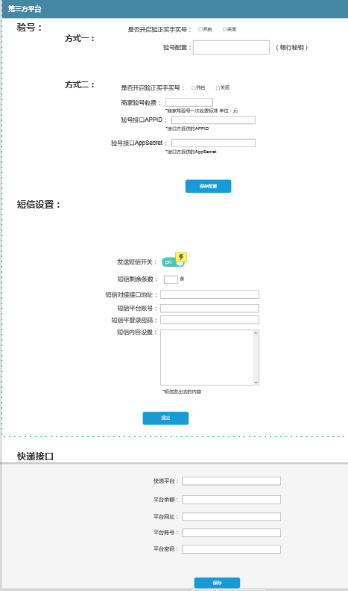

订单设置：

这一块就是设置订单的一些配置信息

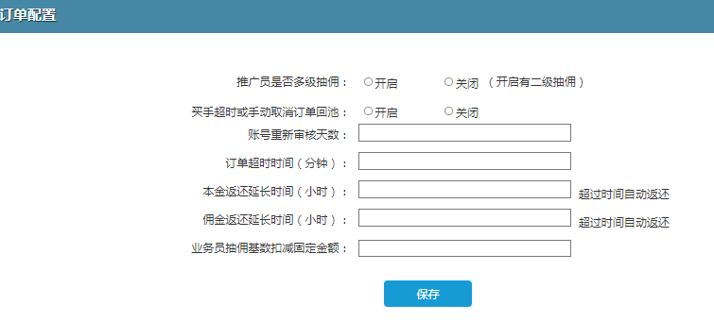

推广员是否多级抽佣：开启后有二级抽佣

买手超时或手动取消时回池

账号重新审核天数：

订单超时时间（指的是买手操作每一步的倒计时时间，超时自动视为放弃，订单回池）

本金/佣金返还延时时间：超时后悔自动返还

最后一个业务员抽佣的去掉。

收款信息设置：

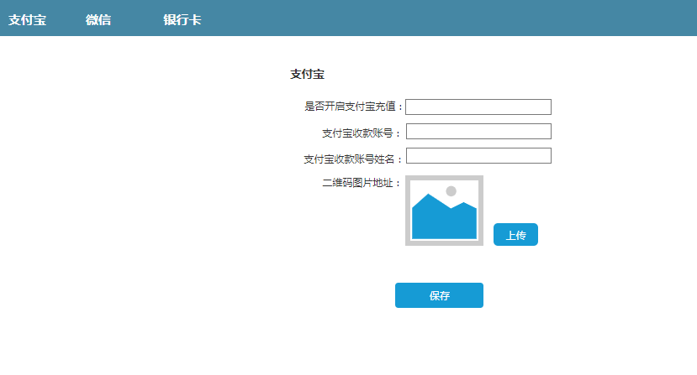

分别对应填写信息。演示版的就先弄一个银行卡的。

接单设置：

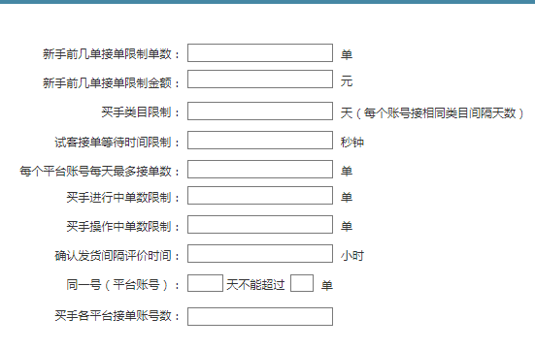

接单设置需注意的点：

前两个的意思是：新手前几单限制单数填5单，则第二个就是新手前五单限制金额多少元

买手类目限制：相同的买手刷完一个类目隔多少天才能接此类目商品

等待时间限制：接单时间限制，时间到没接到就会提示，暂时没有任务

试客接单等待时间限制：每个接单号一天最多接多少单

商家端设置：

商家端设置是管理商家端页面以及一些基础信息之类的，有基础参数，注册设置，站内消息、VIP 等级设置。

基础参数：

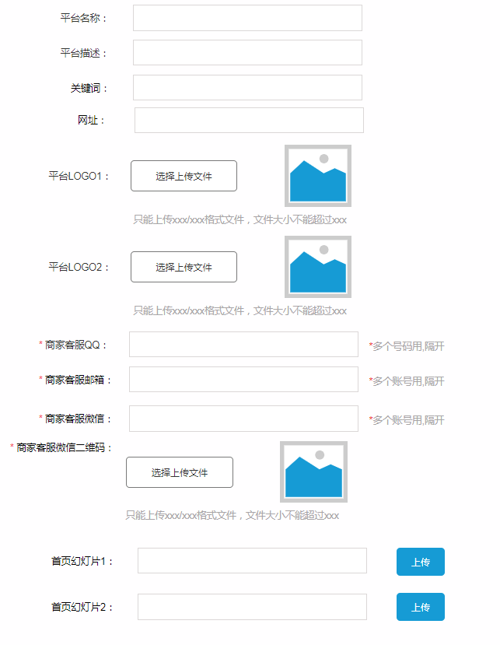

注意的点：

商家端的平台名称，平台描述等一些基本信息，logo1，logo2的意思与总后台的一样。

客服信息（QQ、邮箱、微信、微信二维码）

首页幻灯1,2两张。

注册设置：

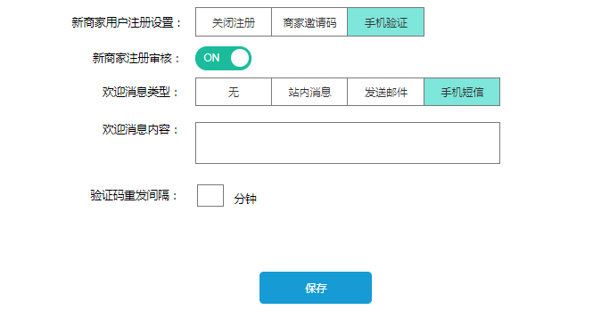

需注意的点，商家注册设置，默认使用手机验证。

注册审核，开起来需要总管理员验证，关闭自动默认通过。

注册欢迎消息：两种类型（无、手机短信）站内消息和发送短信删掉

站内消息：

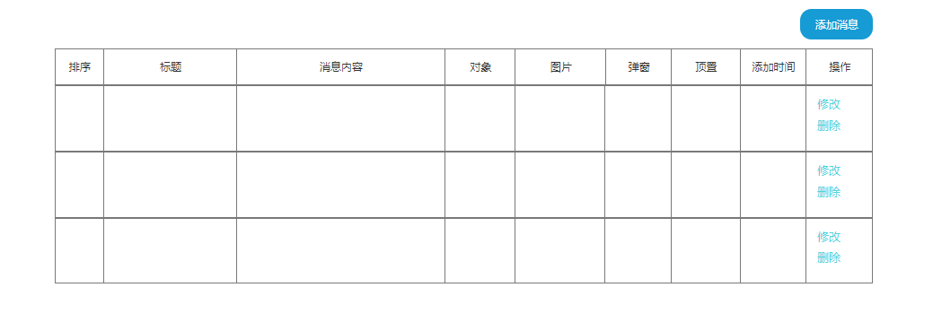

主要是用来管理商家端的信息，其注意的事项有：

1. 图片是指的是站内消息的头部的图片，例如那种火焰之类的小标志
2. 弹窗勾选的话，会以弹窗的形式跳出来提示给商家
3. 顶置的话就是消息排序第一
4. 修改就是修改站内消息内容，删除就是删除消息

添加站内消息页面如下：

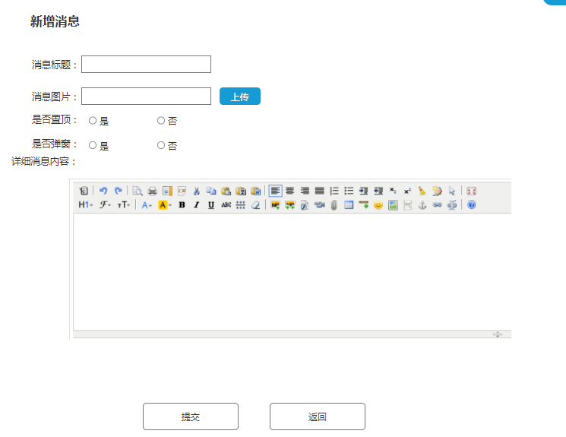

修改消息和新增页面内容相同

Vip设置：

用于设置商家vip等级积分划设置，具体详情页面如下：

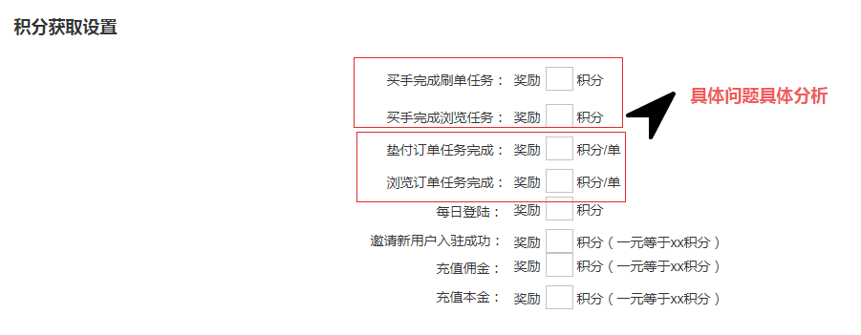

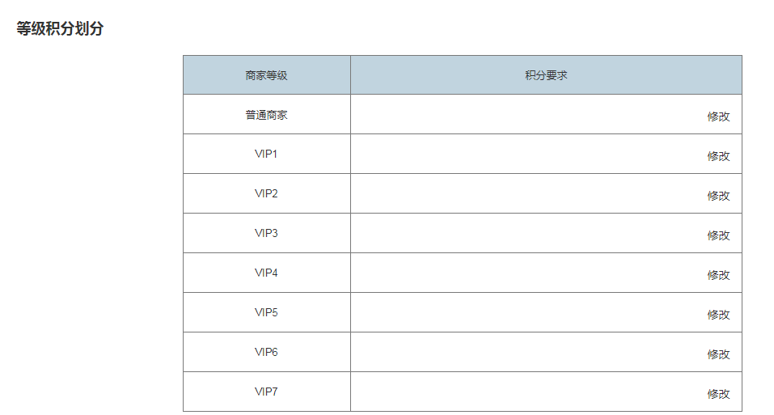

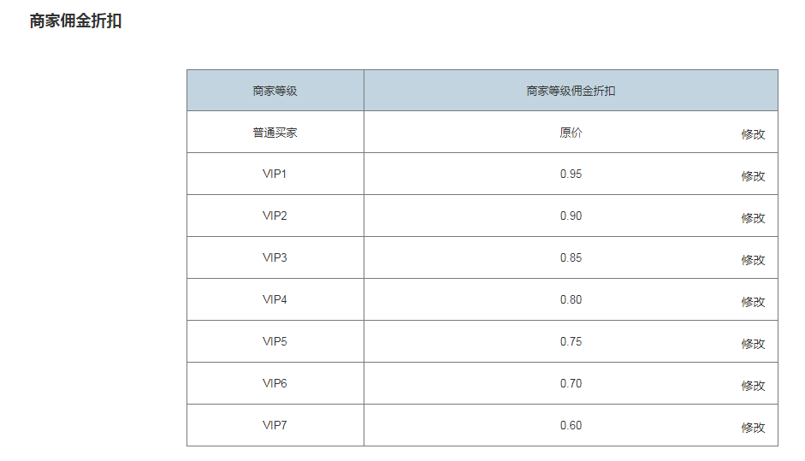

其主要分为三个部分（积分获取、会员等级划分、商家佣金折扣）

积分获取：设置获取积分的条件，并且可设置每个条件能够获取的积分数；。

等级积分划分：可以等级所需要的积分进行设定；

商家佣金折扣：可以设置不同等级的商家对应的佣金折扣比例。

买手端设置：

买手端就是对买手端的页面进行设置，本次分为四个部分（基础信息、注册信息、站内信息、信息中心）：

基础信息

设置买手端基础参数，具体内容如下图所示：

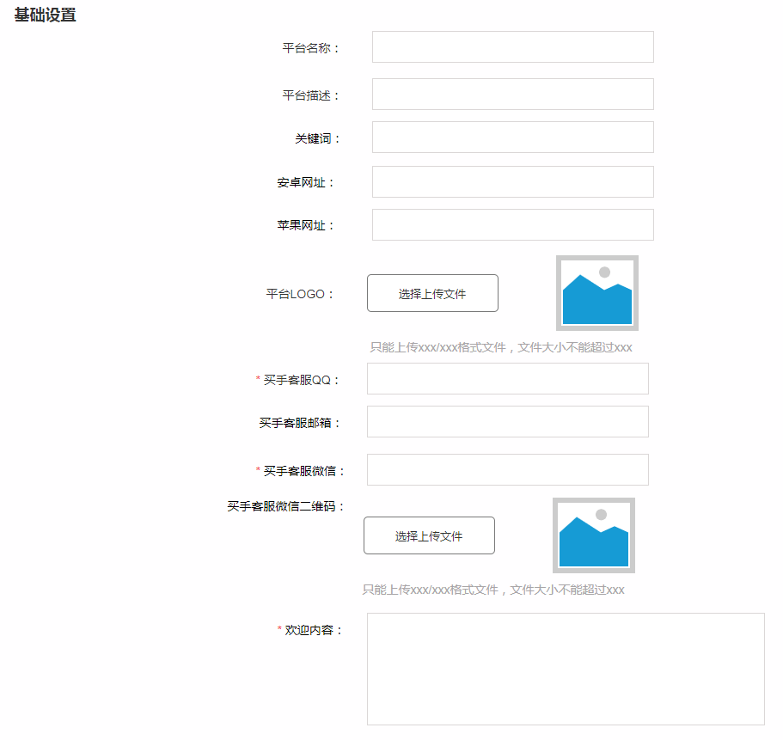

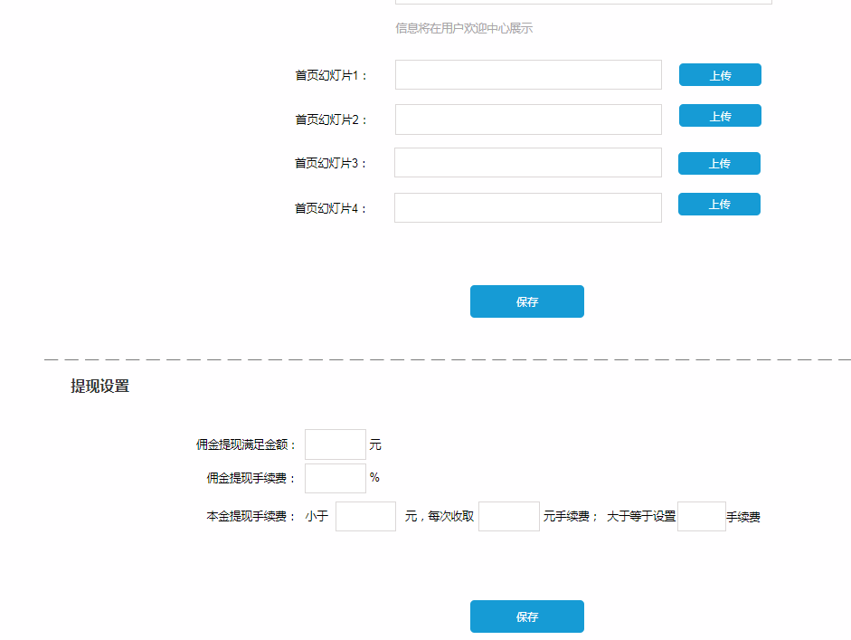

需要注意点：

1.LOGO就是APP的页面标志

2.首页幻灯片就是首页banner，

3.提现设置：设置提现的限制条件。具体参见详情页面

注册设置

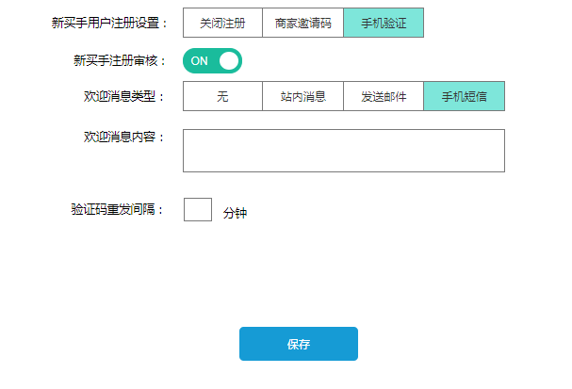

需要注意的点：

1. 欢迎消息类型其中的发送邮件去掉；
2. 其余的内容大致和商家端的一致

站内消息：

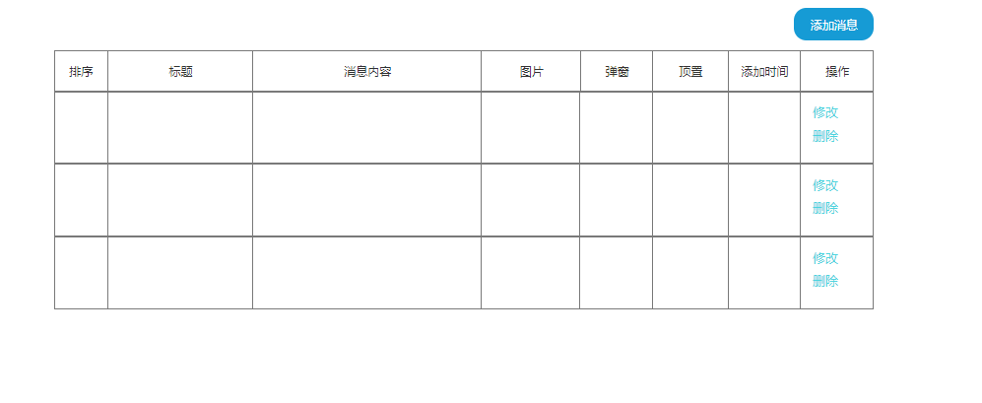

与商家端的介绍相同。这边的对想是针对买手端的商家是针对商家端的。

信息中心

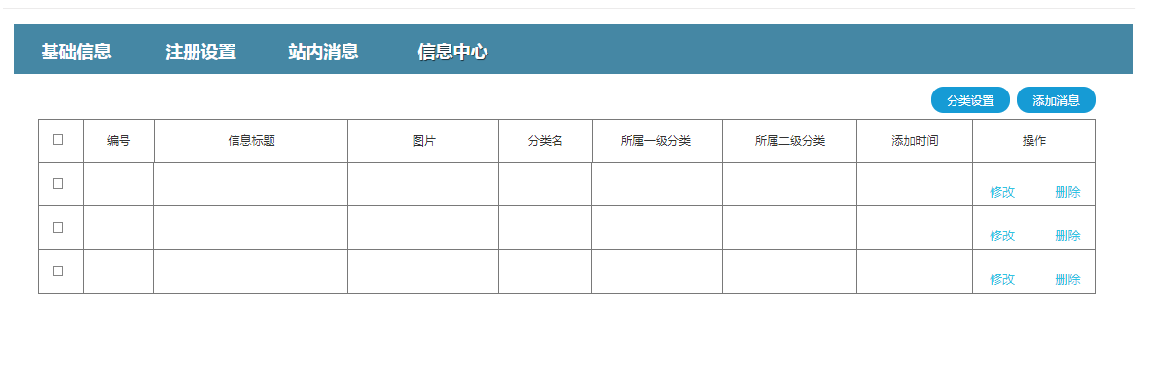

信息中心主要是管理设置APP端的帮助中心里面的页面。

分类修改页面如下：

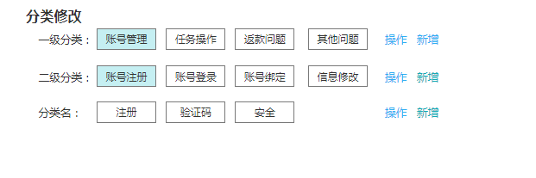

例如App帮助里面分为（账号管理、任务分类、返款问题、其他问题）这四类称为一级分类，然后账号管理又分为（账号注册，账号登录等等）称为二级分类，接着就是三级分类了。

信息管理中心主要也是编辑和添加三级分类。

添加消息页面如下：

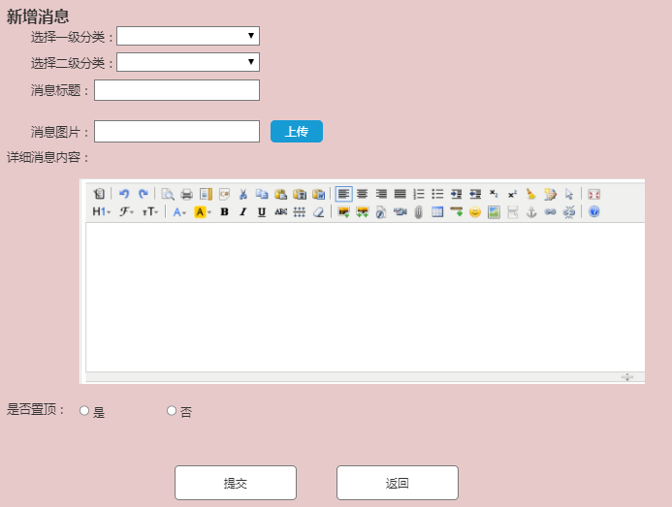

消息图片到时候看UI设计的图纸可考虑去掉

修改消息就是和新增消息页面一样

推广端设置：

分为两个部分，一个是基础参数，一个是站内消息。

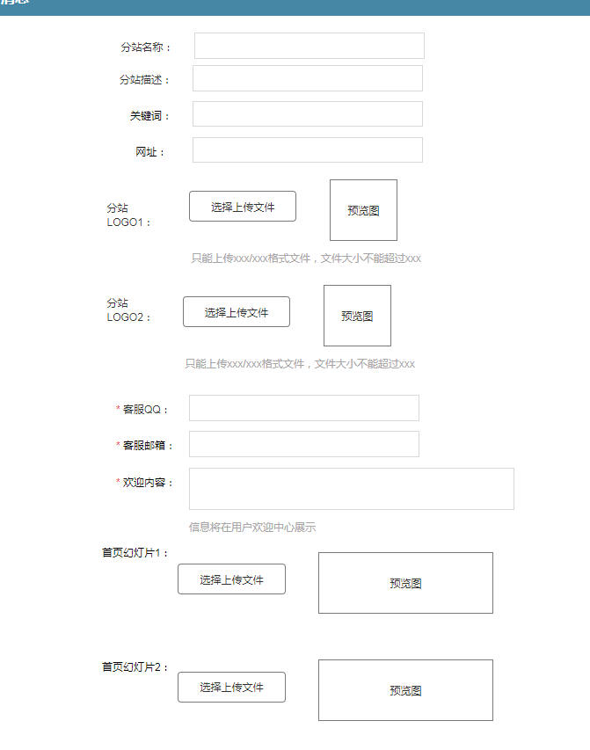

设置推广端的基础信息

站内消息

与前面的商家端的一致，除了对象不一致

分站端设置：

与推广端的没什么差异。见原型

## 2.2商家端系统的功能模块及描述

商家端主要的功能模块分为七大板块（控制台、计划管理、销量任务管理、浏览任务管理、财务管理、店铺管理、推广赚金）

如下图所示：

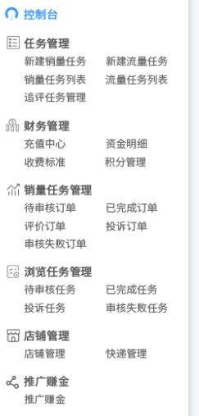

### 2.21控制台

商家端的首页面，详情如下图所示：（销量任务=垫付任务）

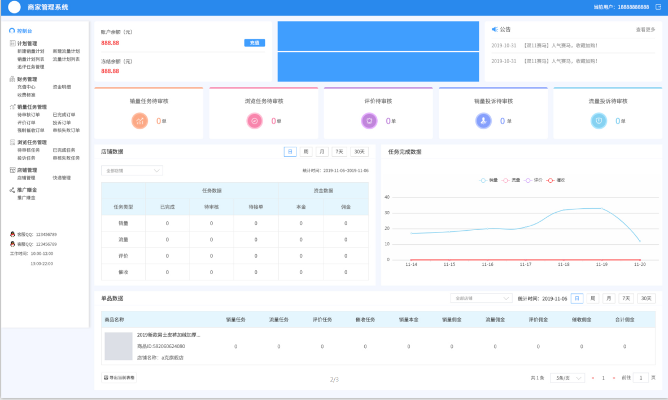

首页可以看到的信息有：（请对照UI设计图）

1. 账户的本金和佣金；
2. 公告（对应商家端设置里面的站内消息）
3. 发布任务路程（没啥用处，用来看的）
4. 幻灯片（商家端设置-基本信息底下的两张幻灯片）
5. 待操作事项的统计
6. 任务完成数据的线图
7. 店铺数据
8. 单品数据（同一间商品的任务统计）

### 2.22计划管理

新建销量计划（垫付任务），商家端发布销量任务总共分为六个步骤（1.选择任务类型2.填写任务信息、3.设置好评及单数、4.增值服务及要求、5.支付、6.发布成功）

以下是第一步，选择任务类型：

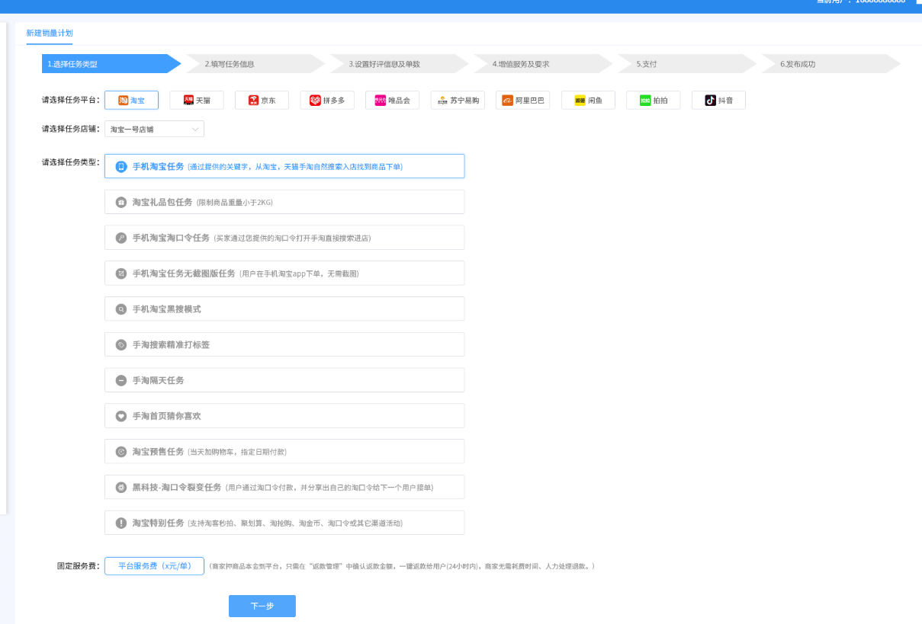

以下是第二步，填写任务信息

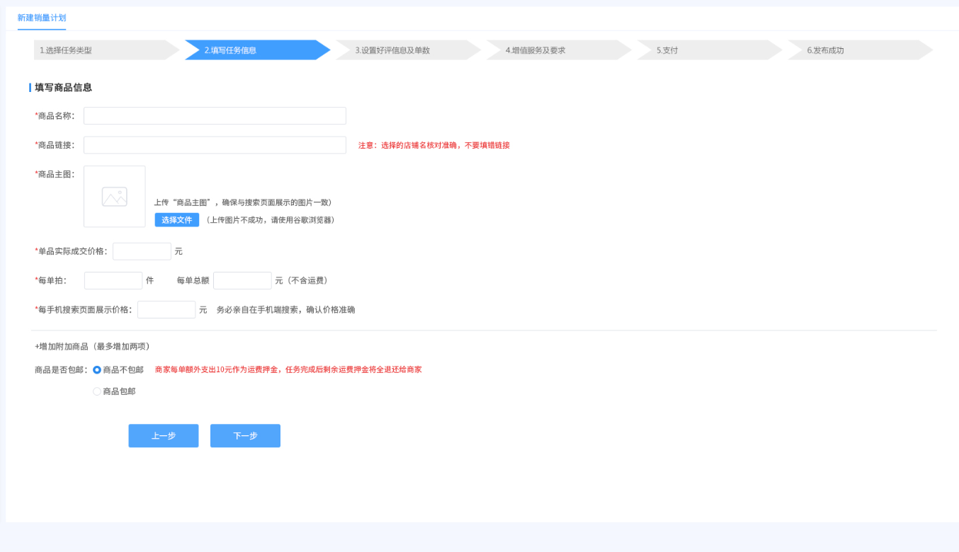

以下是第三步，设置好评及单数

接下来是第四步，增值服务及要求

接下来是第五步骤，支付

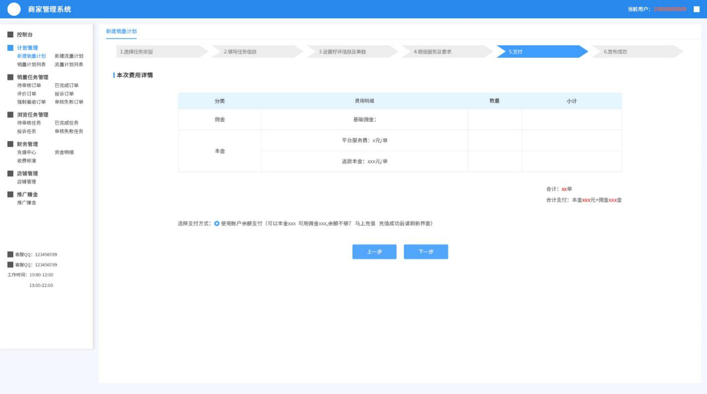

，支付完成，完成任务。

总结：总的说来和旧版的相对比没多大差别，这边得话到时候我们可以细分，不同任务对应的增值选项的一些删减等。另做一份说明

销量计划表

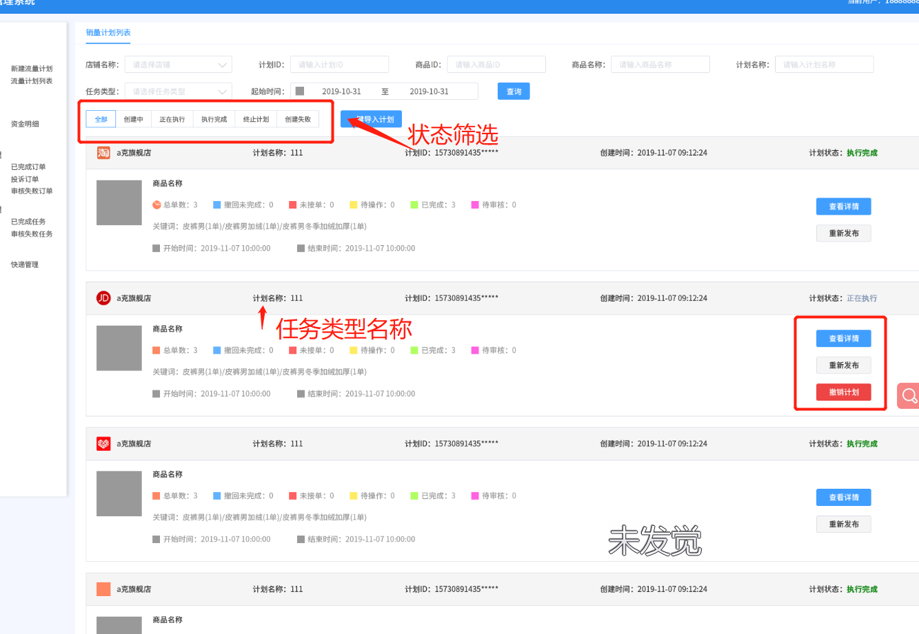

查看详情页面如下图所示

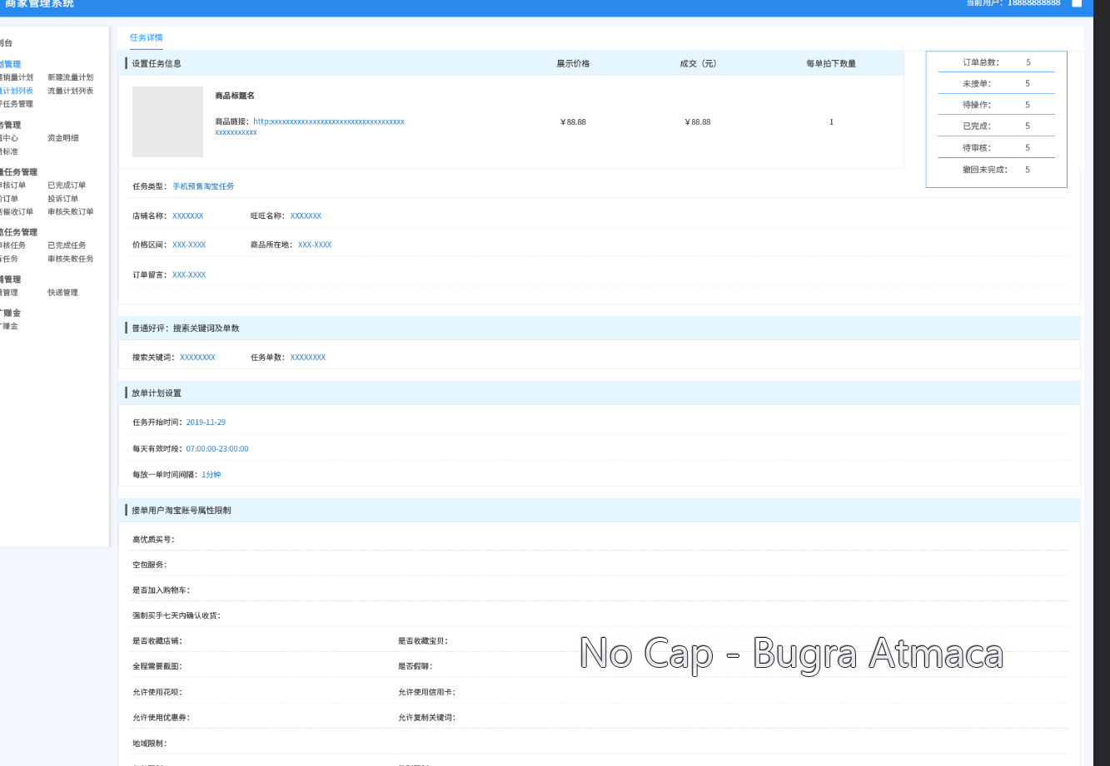

具体见UI设计图，

显示发布任务时候填写的一些信息（任务信息，好评设置，放单计划，增值属性，问答，附加要求）

撤销计划：指的是正在进行中的任务撤销，将不再对外派单，未完成的订单撤回，返款其未完成的订单费用

筛选状态栏这边的话是按状态进行划分的，分类不同状态的任务订单。

新建流量计划

第一步

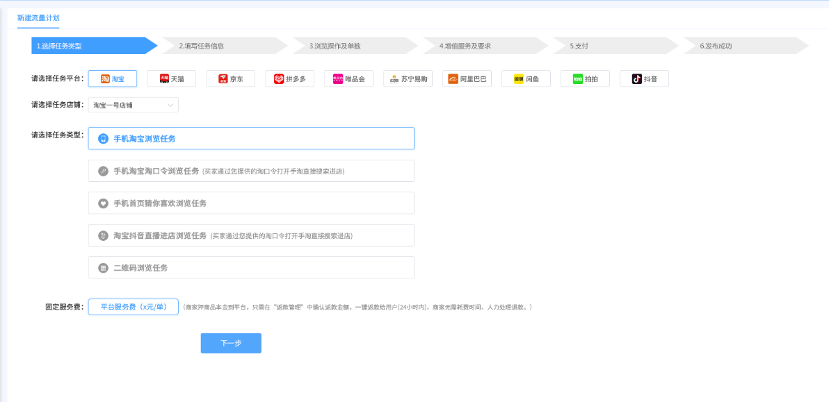

第二步

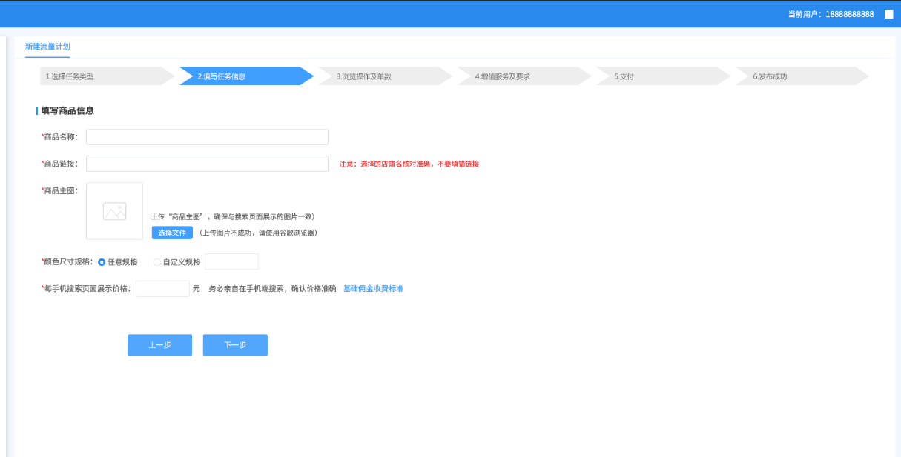

第三步：

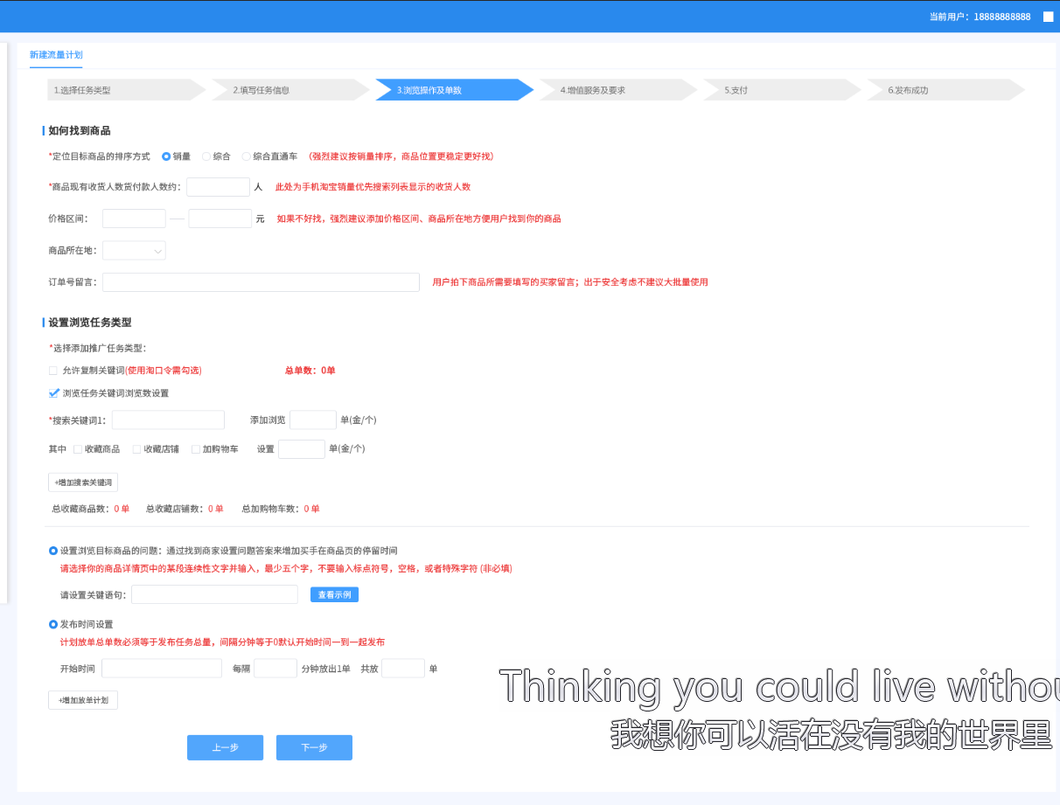

第四步：

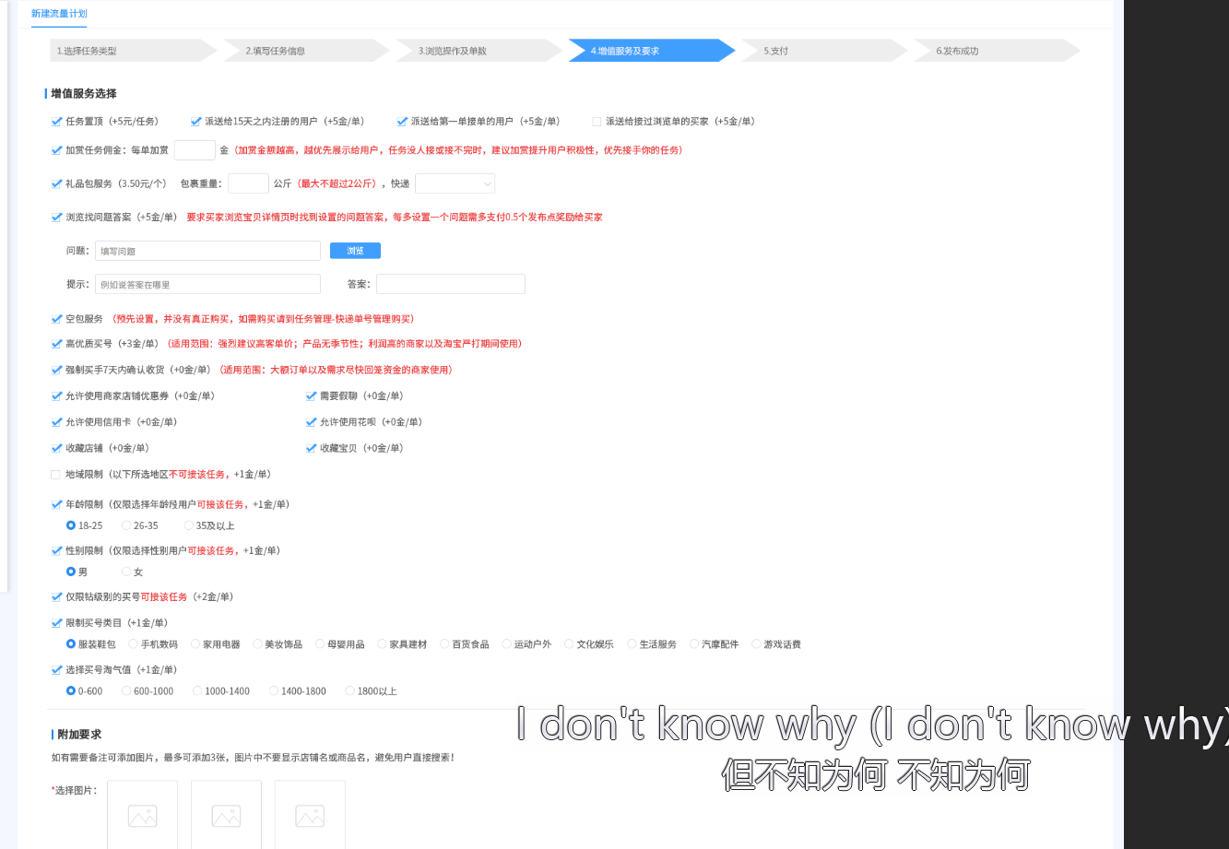

第五步：

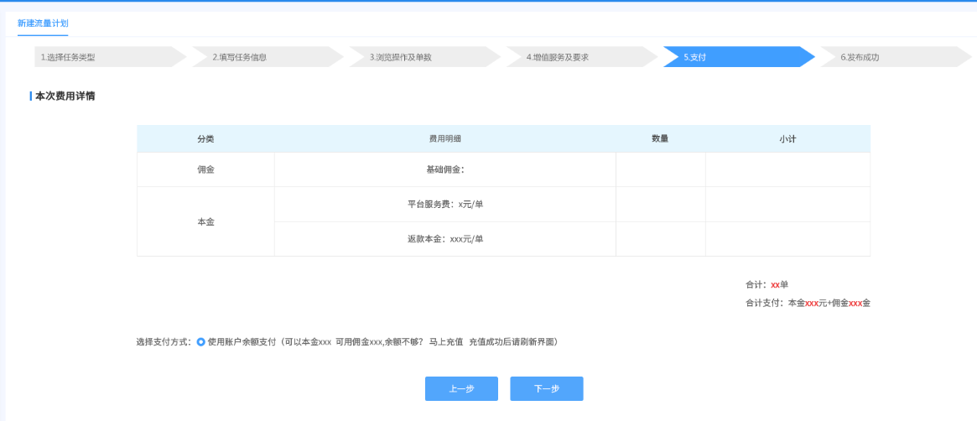

第六步：

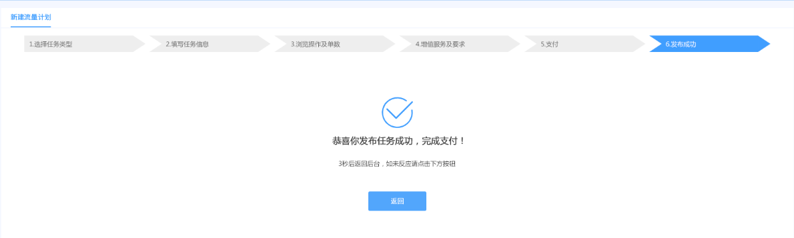

注意的点：

不同的任务类型对应任务操作还有增值业务不同稍有不同。（具体详见任务类型整理文档）

### 流量计划列表

此模块和销量模块的页面布局一致，具体参见销量列表。

### 追评任务管理

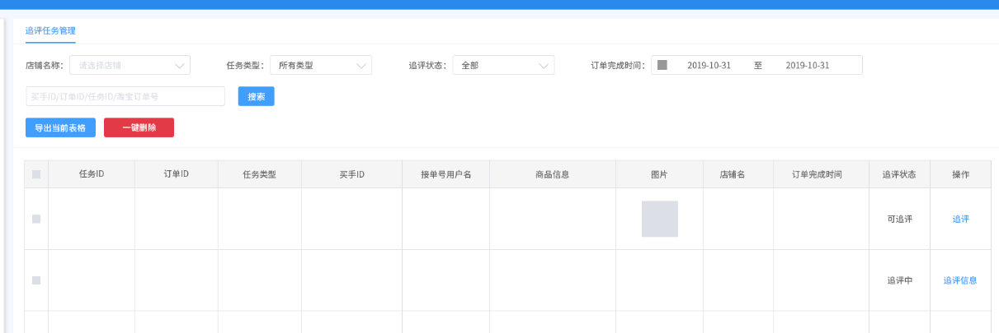

这边是可以管理订单信息追评的任务，买手好评后均可在这边显示出来订单，需要追评就直接点击后面的追评按钮就可以对订单进行追评。需要注意的地方:

1. 追评状态：可追评、追评中、待确认、已完成
2. 操作：追评（点击对订单进行追评）、追评信息（点击查看追评信息）、查看（买手追评完查看追评截图）

追评弹窗：

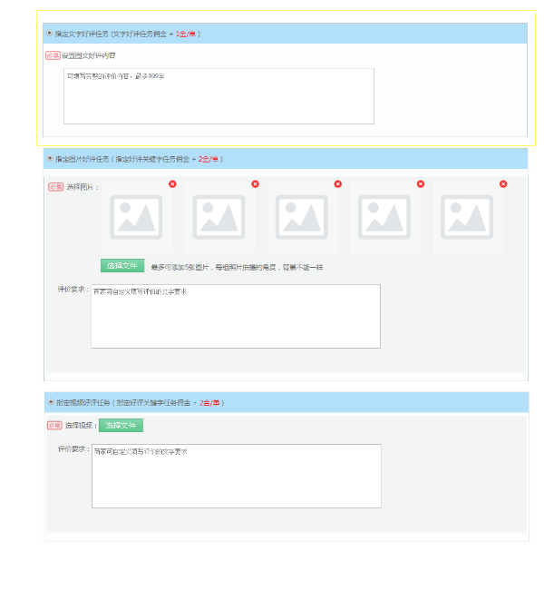

填写追评信息：设置追评的评论操作（文字、图片、视频）

追评信息弹窗：

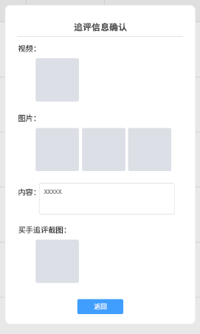（标题要换下）

进行中的弹窗标题是：追评信息 待确认的弹窗标题是：追评信息确认

已完成的弹窗标题是：追评查看 其中进行中的是商要求内容；待确认和已完成则是买手截图

### 2.23销量任务管理

销量任务管理，管理垫付任务的地方。

本模块主要分成六个部分，分别是（待审核订单、已完成订单、评价订单、投诉订单、强制催收订单、审核失败订单），以下进行分别介绍：

待审核订单

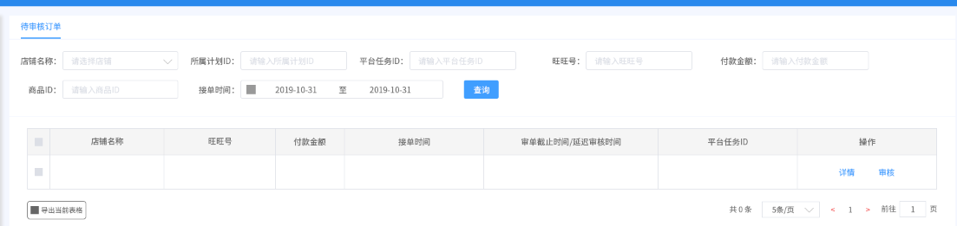

审核截止时间：买手在下单完后，商家需在规定的时间内确认审核操作进行返款。如超过规定时间则系统自动返款给买手。

操作：详情（查看订单），审核（审核通过则返款给买手）

.

已完成订单

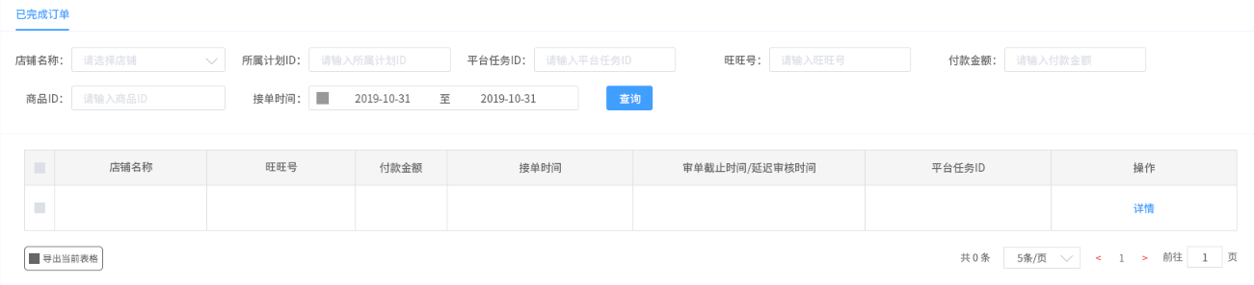

评价订单

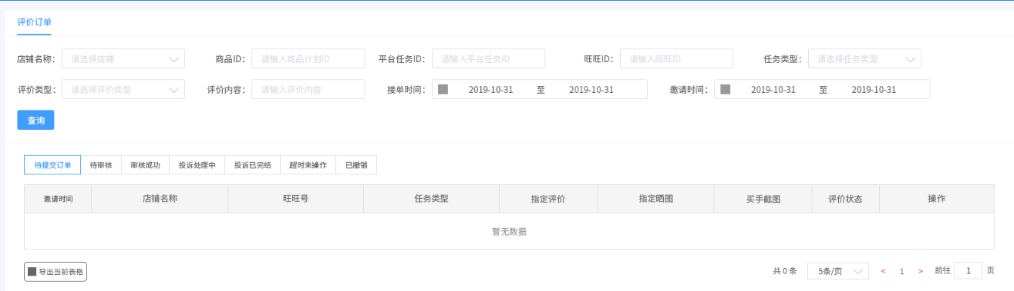

添加一个指定视频

投诉订单

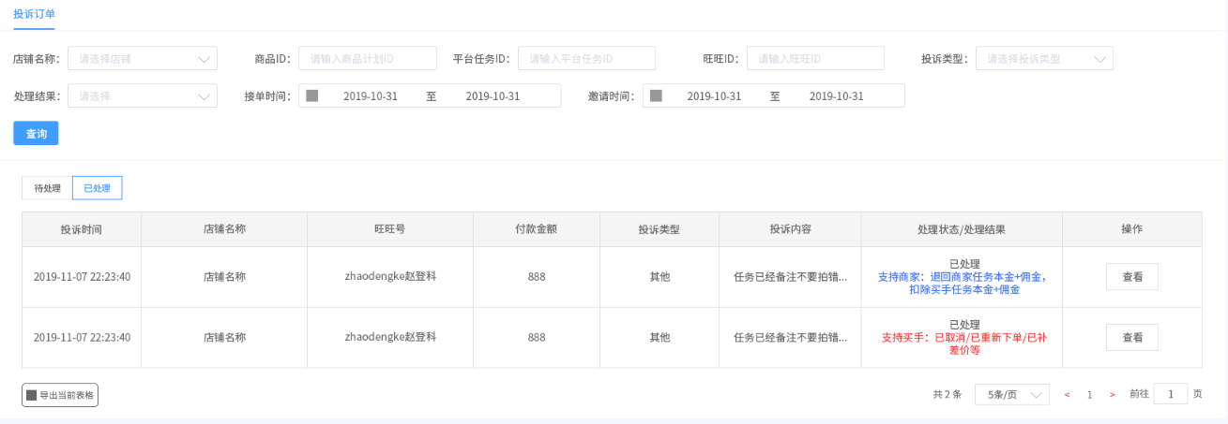

发起投诉的订单就会在这边显示，可以在这边管理操作。

强制催收订单

只有在发布任务的时候勾选强制买手七天确认收货的任务订单才能显示在这边。

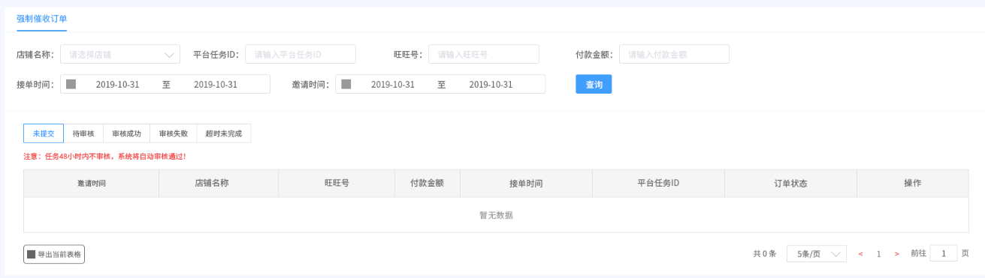

审核失败

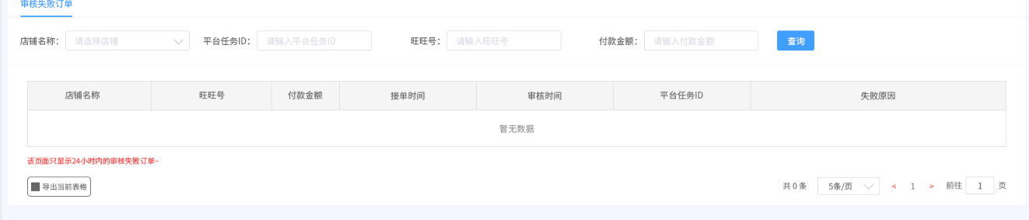

审核不通过的订单会在这边显示出来，失败原因是商家自己填写的

平台任务id：显示（任务id/订单ID）

### 2.24浏览任务管理

该模块主要分为四个部分（待审核任务、已完成任务、投诉任务、审核失败任务）

### 待审核任务

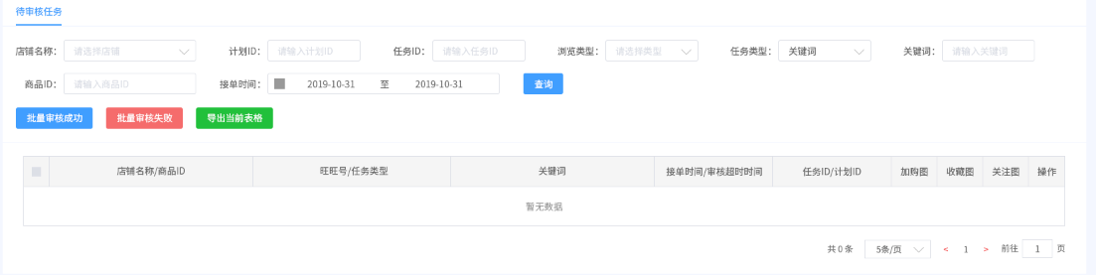

### 已完成任务

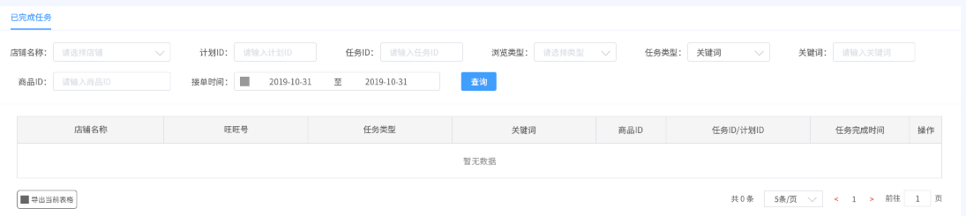

### 投诉任务

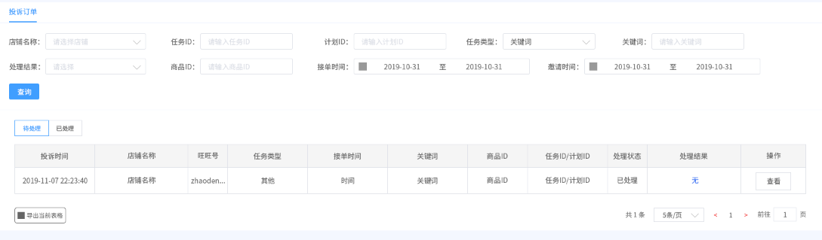

### 审核失败任务

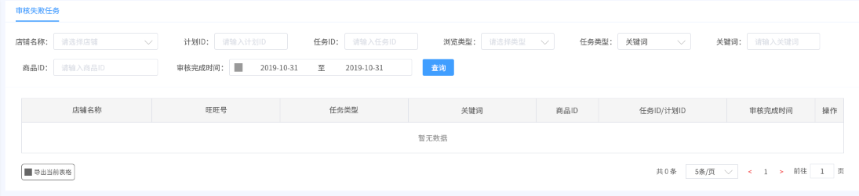

与销量计划管理的相同。

### 2.25财务管理

本模块分为四个部分（充值中心、资金明细、收费标准、积分管理）.

充值中心

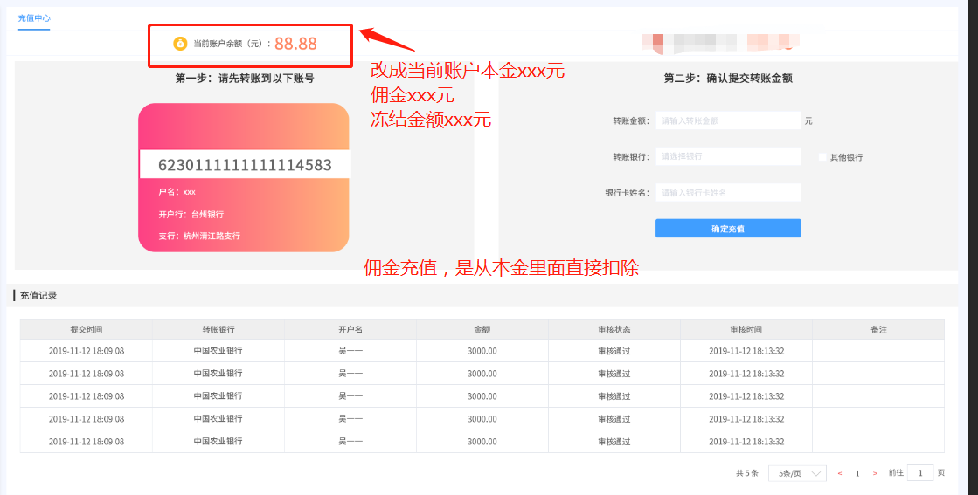

该页面需修改：1.商家端的金额分为本金和佣金。充值主要是充值本金，佣金充值是直接从本金里扣除。

1. 需上传付款截图。

资金明细

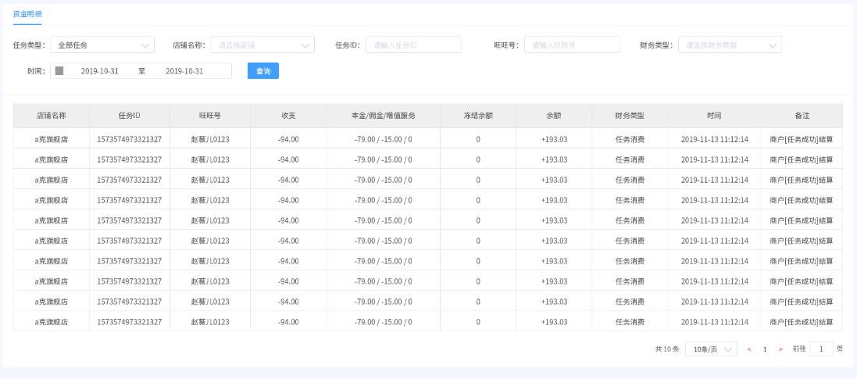

收费标准

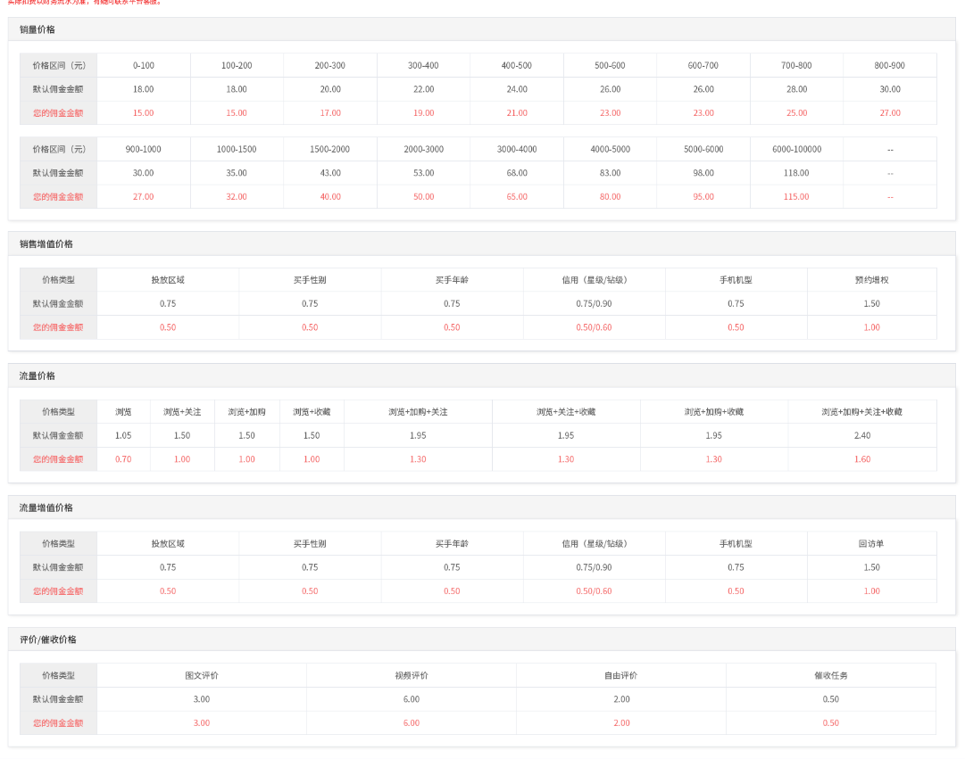

这边是显示平台的收费标准这块的内容。

积分管理

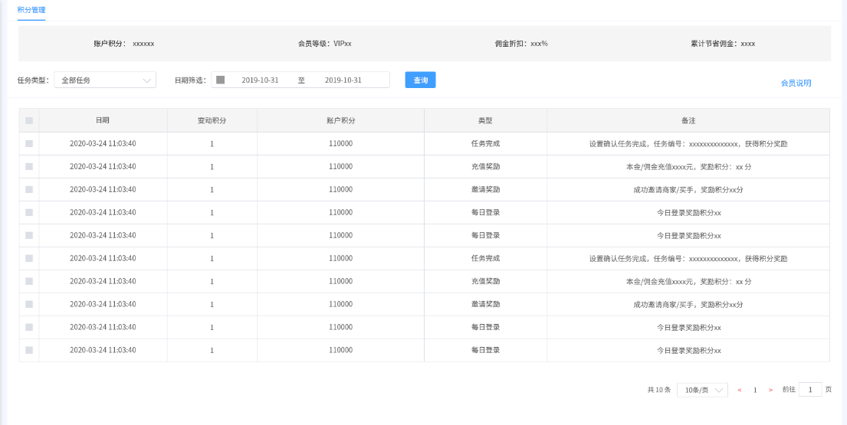

对应总后台管理的积分，对应表商家的vip等级。

会员说明：可查看会员的一些特权以及会员的等级积分划分以及对应等级的优惠力度。

### 2.26佣金管理

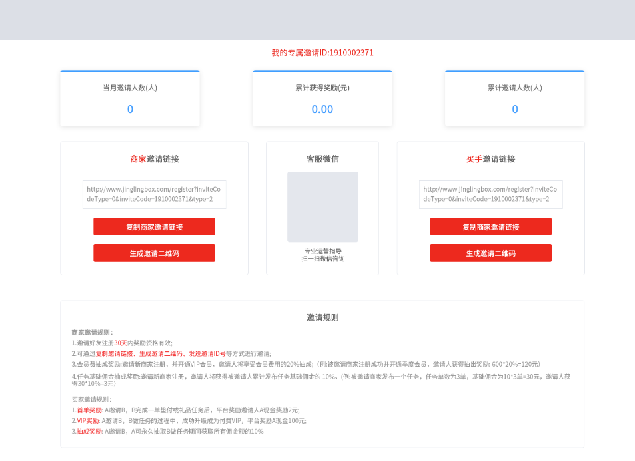

商家可分享链接邀请好友，并且分得奖励。（奖励规则固定，且总后台不可修改）

## 2.3买手端系统的功能模块及描述

本次系统买手端的软件以移动端形式展现给买手。APP的页面比较简单，主要分为了三大模块（首页，接单，我的）接下来一次进行说明

### 2.31首页

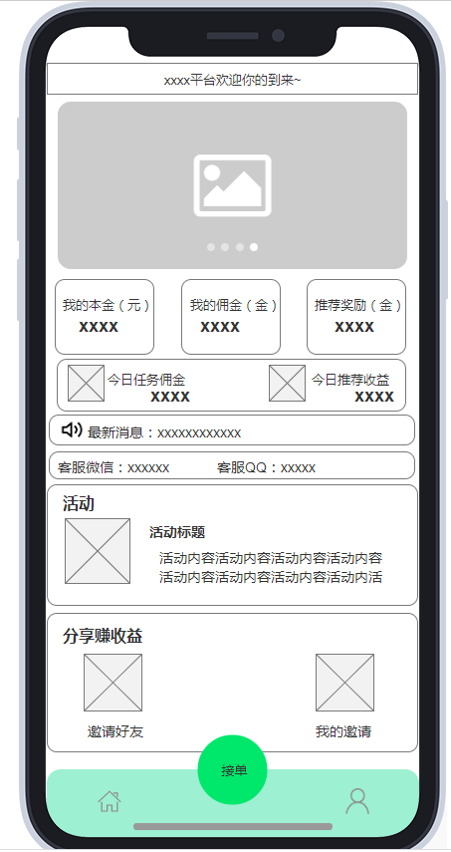

注意的点：

1.轮播图（可在后台买手端管理那边设置添加招聘信息）

2.我的本金：账户的本金

3.我的佣金：账户佣金

4.推荐奖励：下级的收益

5.今日任务佣金：今日获取的佣金收益，今日下级收益的金额

6.公告栏：点击查看公告（也就是总后台买手端设置里面的站内消息）

7.客服：显示客服的微信号，QQ等信息

8.活动：显示活动内容（在总后台活动管理里面设置，面向买手端就在这边显示）

9.分享赚收益：邀请好友(查看买手端的邀请规则以及奖励，并且可生成二维码或链接进行买手去推广)

10.我的邀请：查看自己已经邀请的人

### 2.32接单

第一步：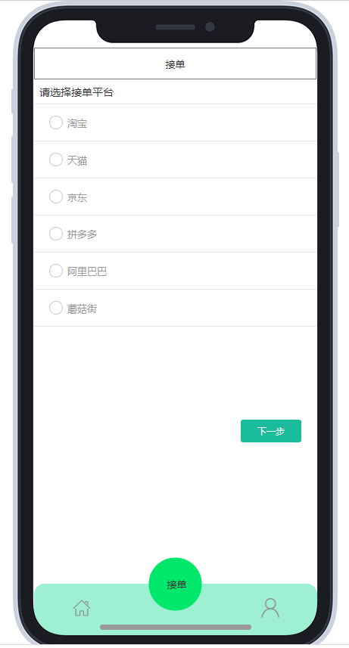 第二步：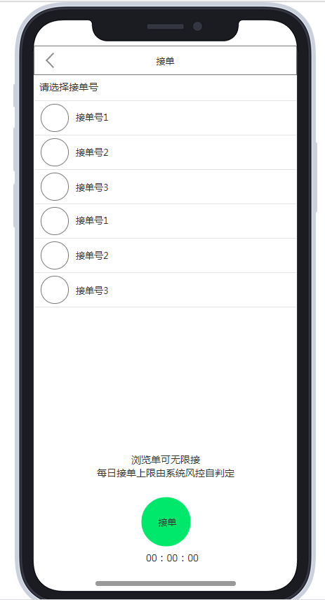

接单号每日接单已达上限页面：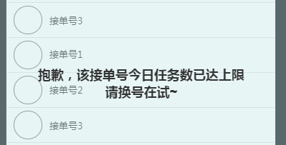

接单成功页面：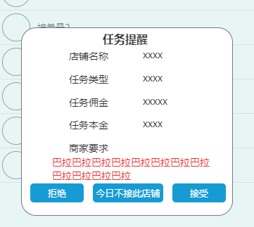

点击接受：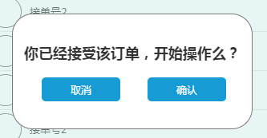

点击确认：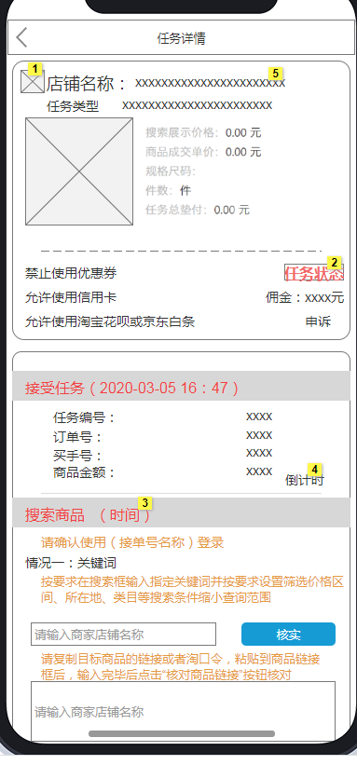跳转任务操作页

新增倒计时功能：限制时间操作，超过时间未操作任务自动取消回池。详情请看原型

。

### 2.33我的

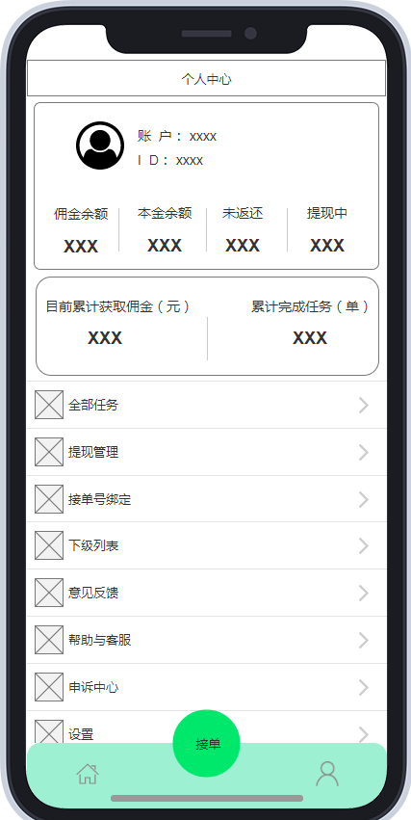

点击会跳转到个人中心页面，页面如下：

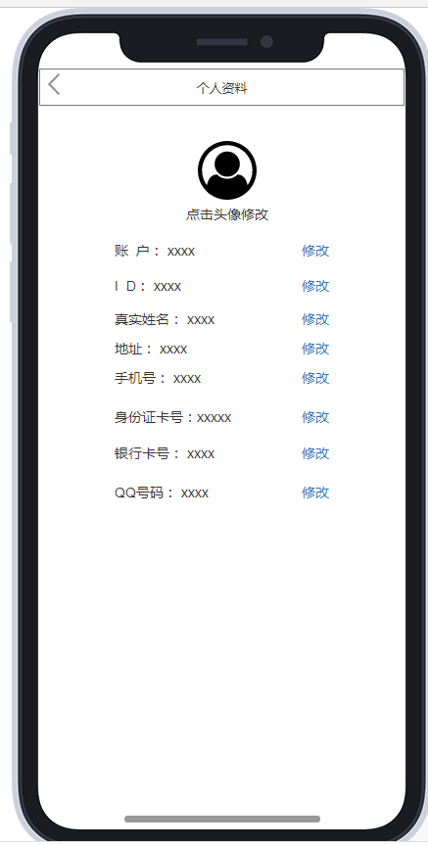

点击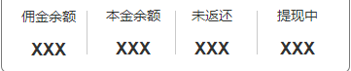会跳转到资金明细页面，页面如下：

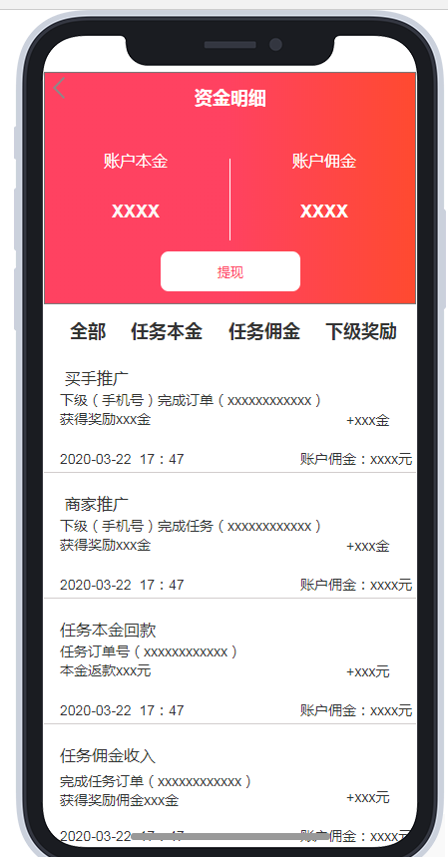

明细注意点：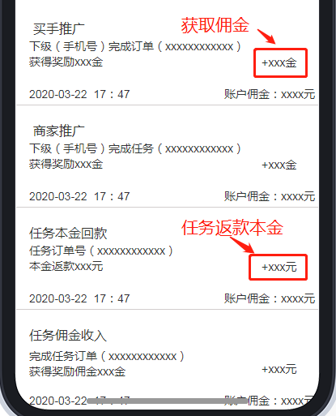

这是明细筛选的点： 

目前累计获取佣金、任务数：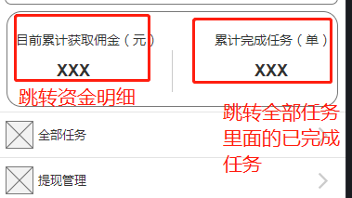

任务管理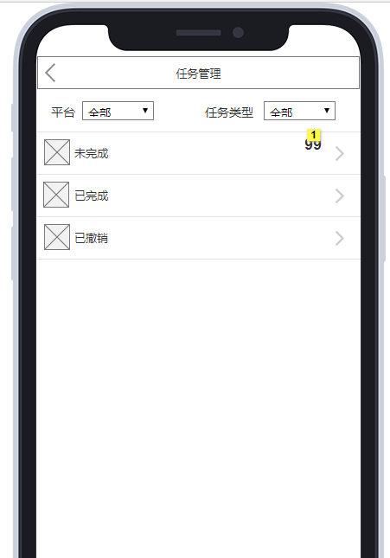 平台、任务类型用于筛选

未完成、已完成、待评价、待追评、全部页面如下图所示：

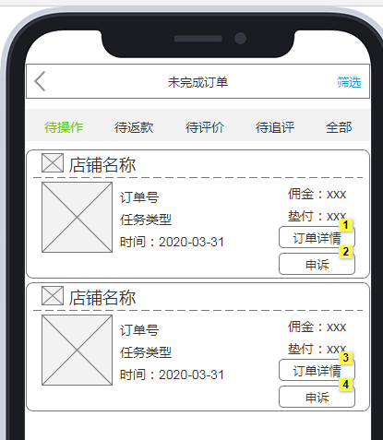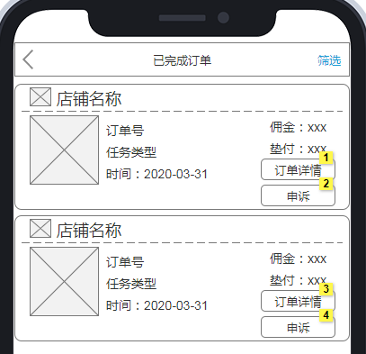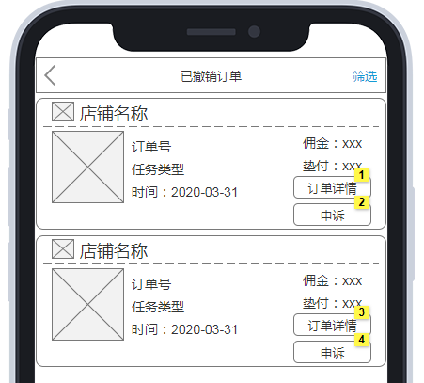

提现管理（立即提现）

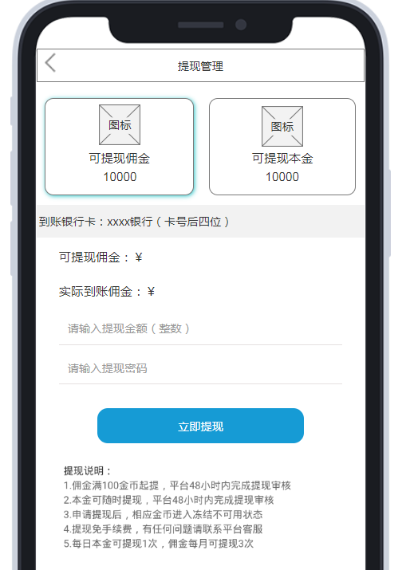

接单号绑定

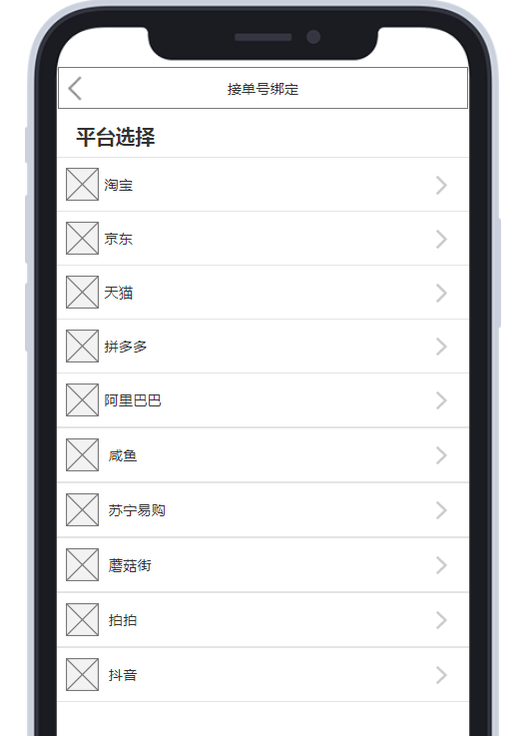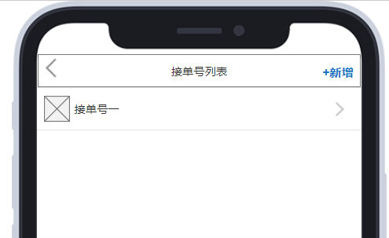

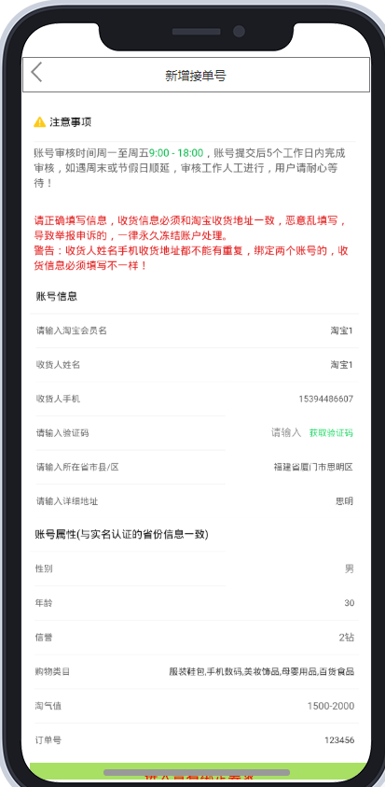

每一个平台的接单号所需要的填写的信息也略有不同（具体参见接单号信息填写详情）

下级列表：推荐分享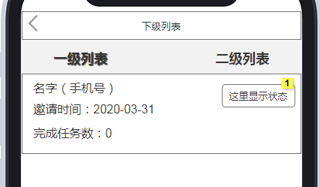

分为一级列表和二级列表。

意见反馈：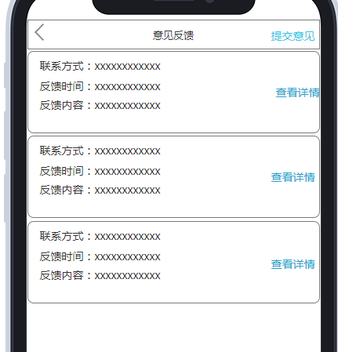对app有什么改进意见可在此提交。

帮助与客服：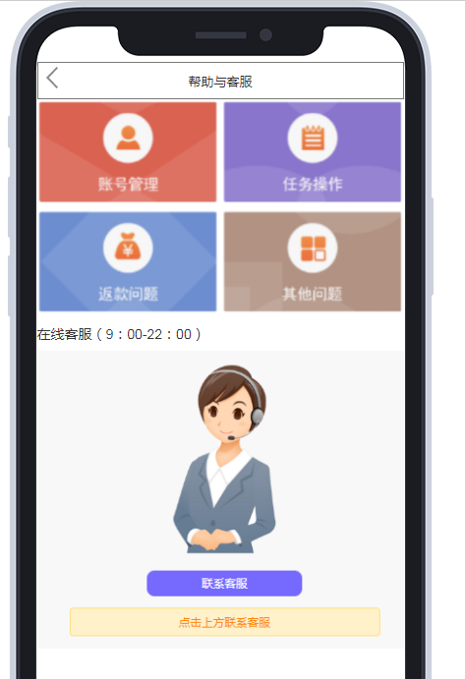 这一块对应后台的买手端管理信息中心。总共设有三级分类。 具体参见总后台管理原型

申诉中心：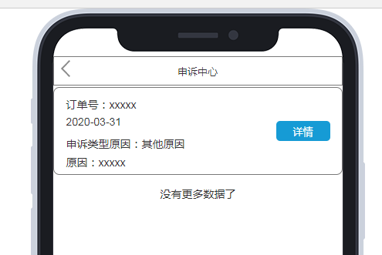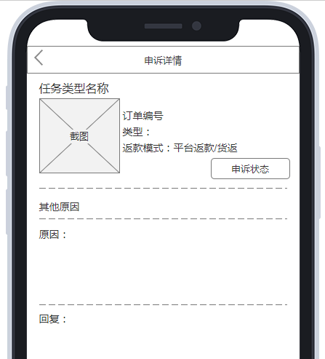。

在订单详情里面对订单进行申诉，申诉的订单，订单内容就会在这边显示出来。

设置：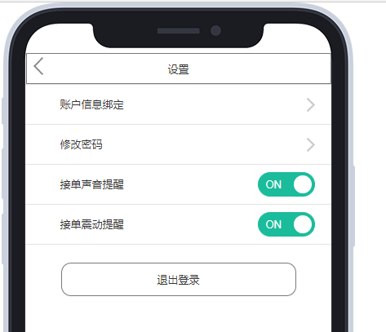

账号信息绑定

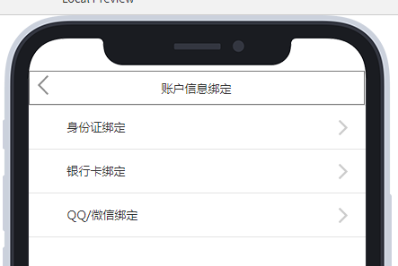

修改密码

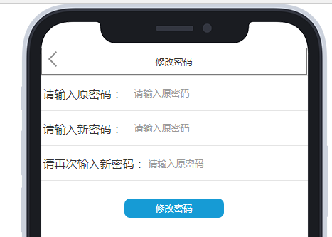

版本信息

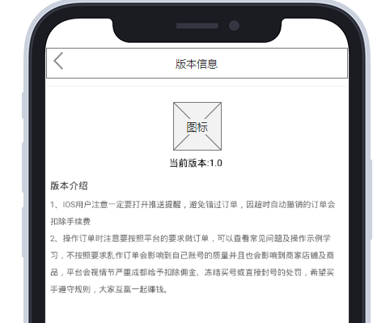

在这边显示一些版本的信息，例如旧版本的版本1.0之类的

## 2.4推广端系统的功能模块及描述

思维导图如下：

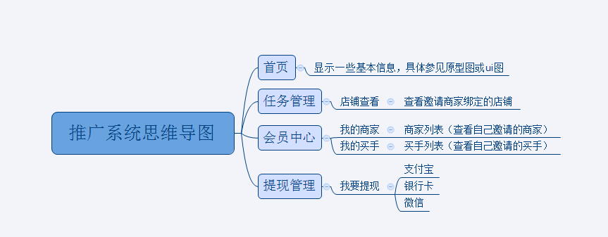

本次推广端的设计分为五个模块（首页、任务管理、财务管理、会员中心、提现管理）

### 2.41首页：

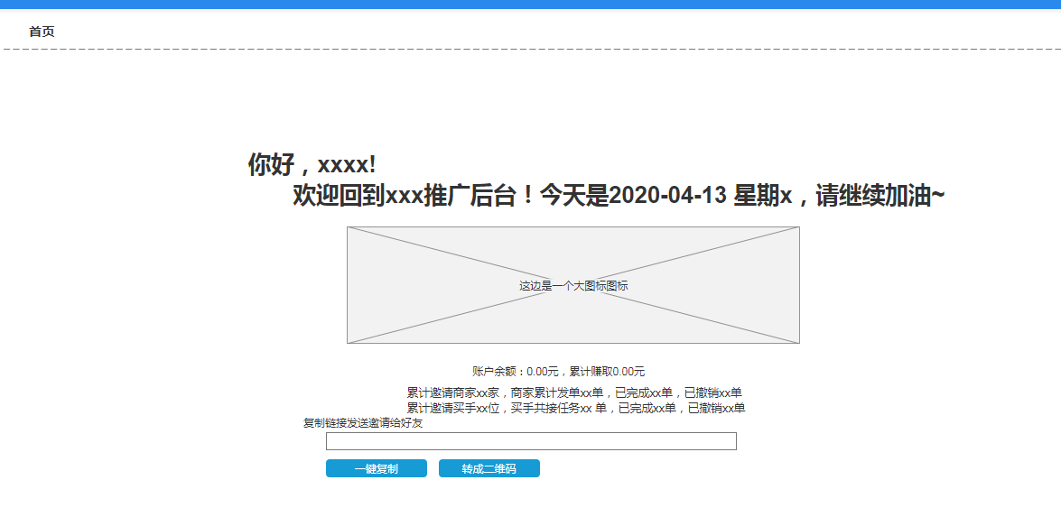

显示一些简单的信息。其中商家累计发单算法是按订单数算不是按任务数算。

### 2.42任务管理

店铺查看

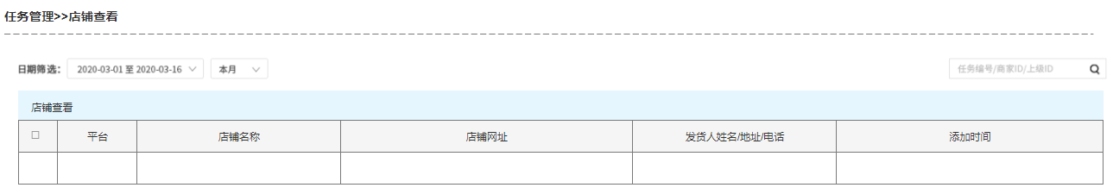

查看商家的店铺绑定信息

### 2.43财务管理管理

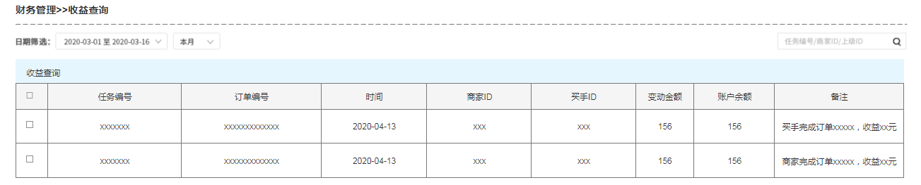

财务管理页面有一个收益查询（可以查看自己的收益情况）

推关人员的收益有以下两种：

1.商家发布任务；（按照任务的订单号来计算，每完成一单任务，抽佣xx元）

2.买手完成任务；

### 2.44会员中心

财会员中心分为我的商家和我的买手（查看自己推广的商家和买手）

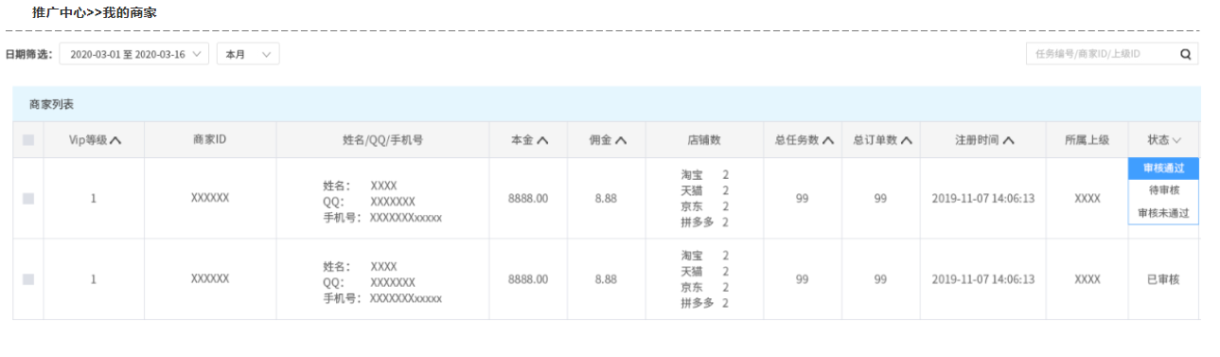

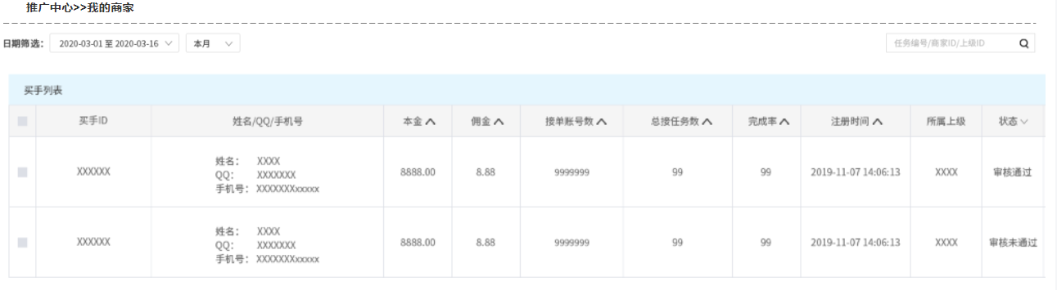

### 2.45提现管理

提现管理（推广员提现佣金的入口）

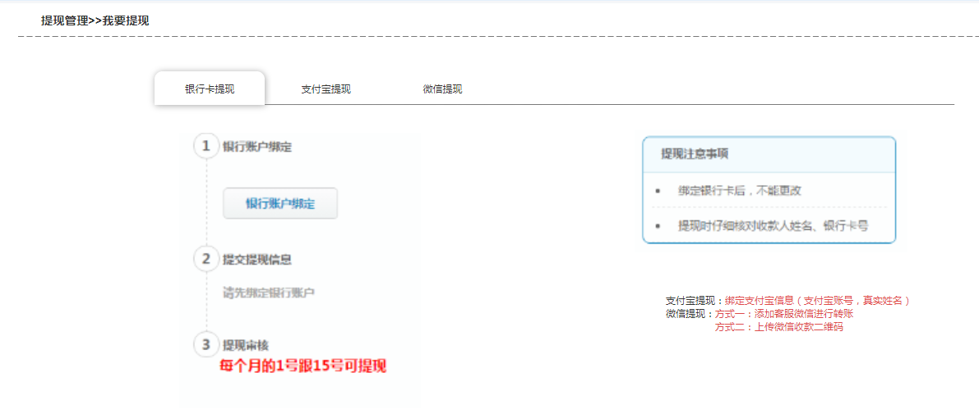

演示的话就可以先做一个银行卡提现的就好

## 2.5分站端系统的功能模块及描述

分站端的思维导图如下：

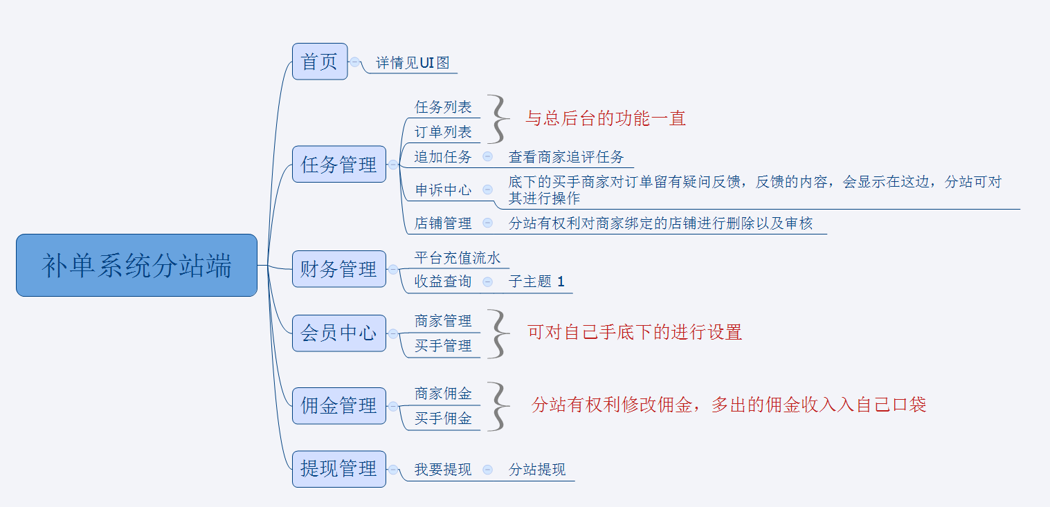

左侧菜单栏：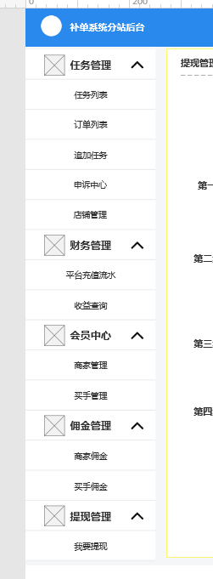

### 2.51首页

**显示一些信息，具体见ui设计图和原型**

### 2.52任务管理

任务列表

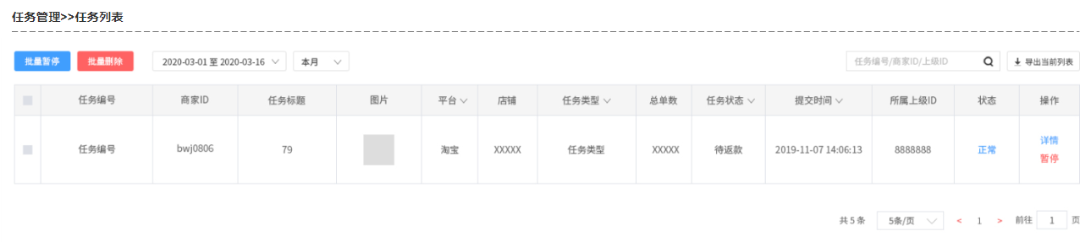

所属上级去掉

其功能和总后台一样（表格里面删除所属上级），弹窗页面详情查看总后台

详情请看UI图

订单列表

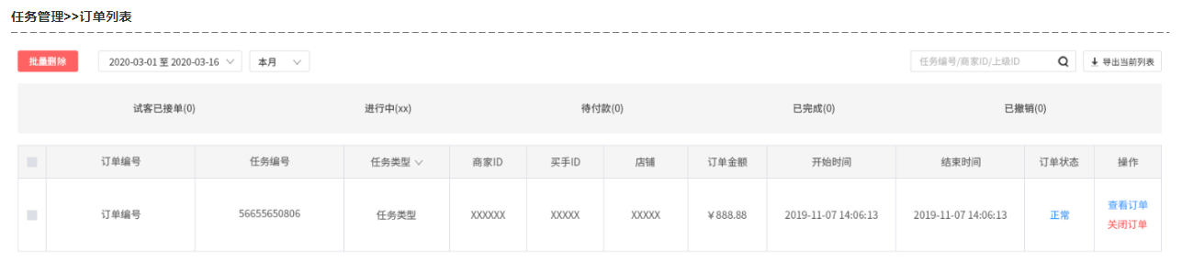

查看订单详情请看UI设计图和原型



分站这一块可以不要掉

追评任务

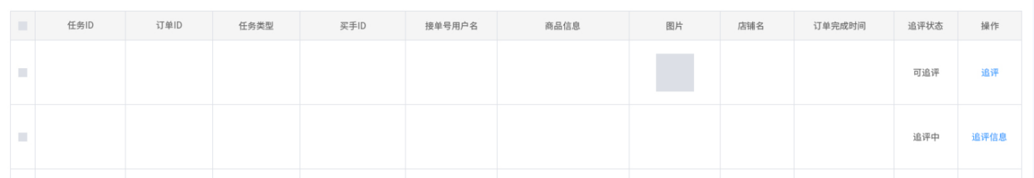

与总后台的一样（操作里面的都改为查看详情）

申诉中心

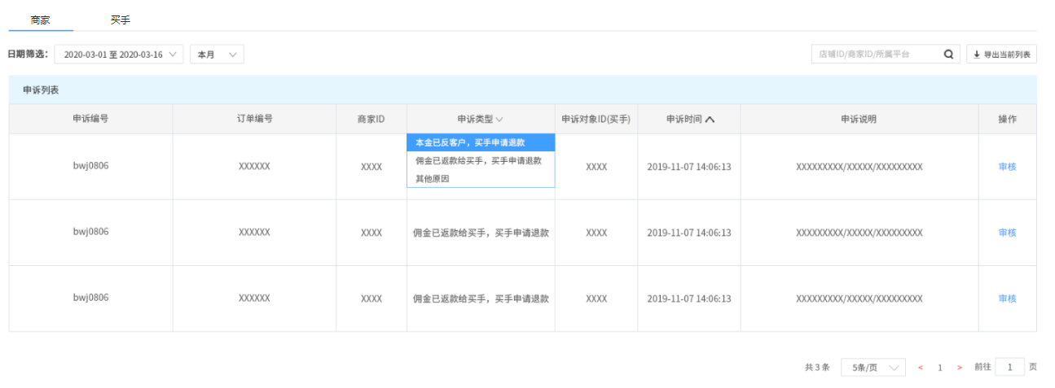

详情请看UI设计图和原型

店铺管理

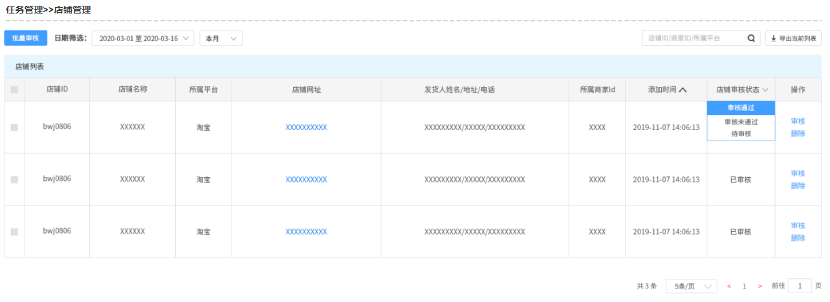

与总后台页面一致，具体参考总后台原型和ui设计图

### 2.53财务管理

平台流水充值

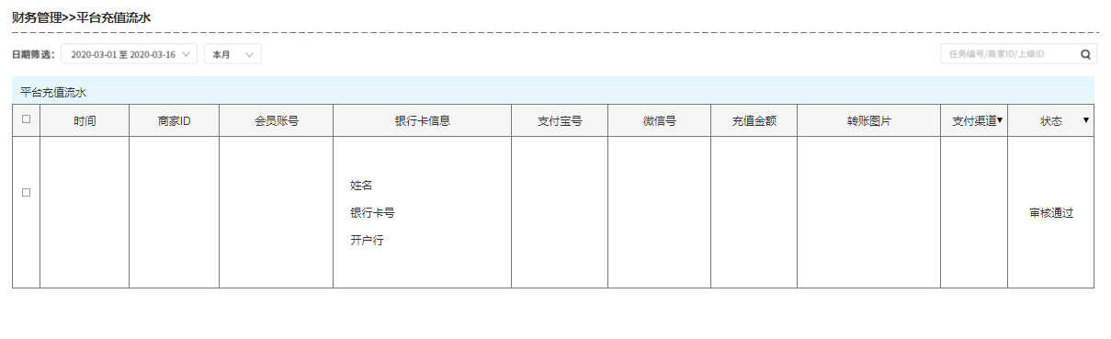

收益查询

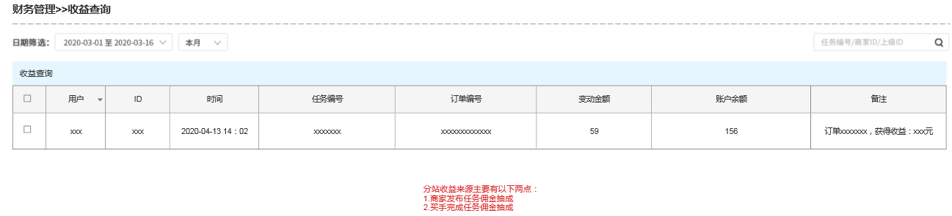

用户是指买手、商家。

备注那边就是对其进行解释说明，例如：订单xxx,商家订单完成，收益xx元

订单xxx,买手订单完成，收益xx元

### 2.54会员中心

商家管理

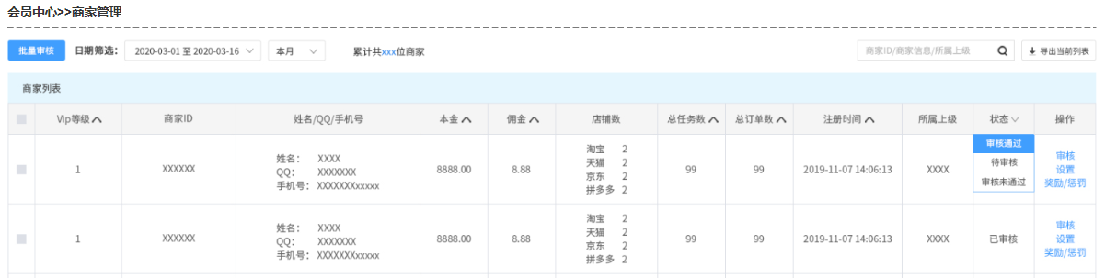

买手管理

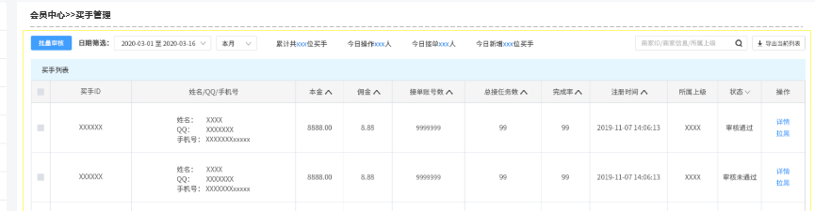

### 2.55佣金管理

商家佣金

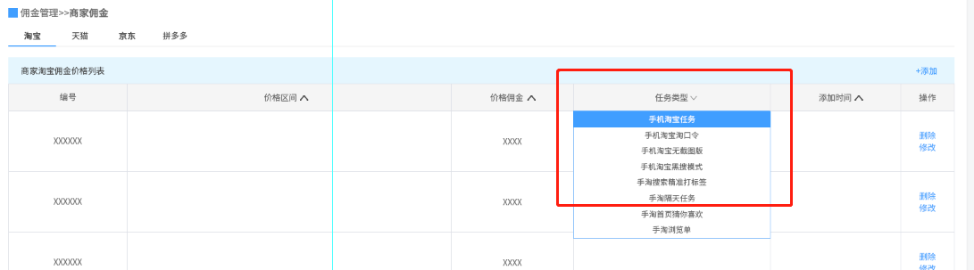

和总后台的一样（任务类型那一栏删除掉）；注意事项：**分站端设置的商家佣金价格必须大等于总后台的佣金价格，且多出来的收益归分站所有，总后台佣金按原本的收取 例如：总后台商家佣金0-100块钱的价格是7元，则分站这边的佣金管理设置必须大等于7元，多出来的部分归分站自己所有。**

买手佣金

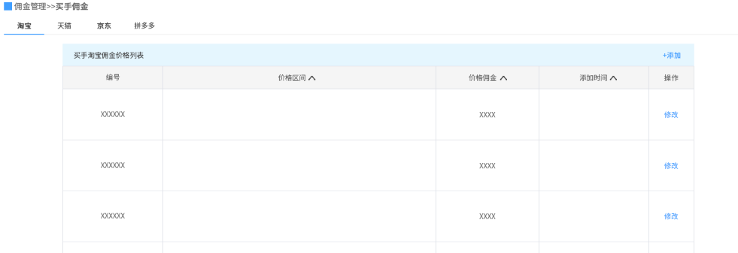

**和总后代的一样；**

**分站端设置的买手获取佣金必须小等于总后台设置的佣金价格，且少给买手的收益归分站所有，总后台佣金按原本的支付 例如：总后台买手佣金0-100块钱的价格是7元，则分站这边的佣金管理设置必须小等于7元，假定设置6块，则少给的1块归分站所有**

### 2.56提现管理

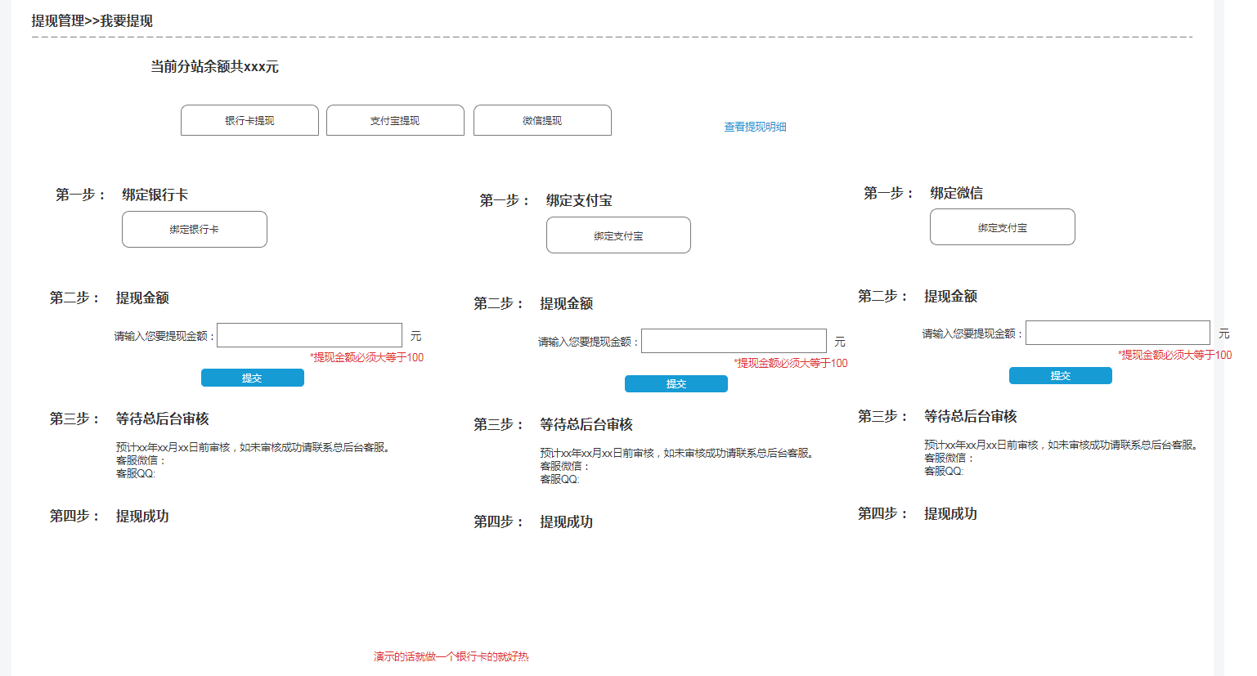

分为三个提现方式，银行卡提现，支付宝提现，微信提现

不同的提现方式对应的第一步不同

# 其他产品需求

## 性能需求

按照我们原本的先来

## 监控需求

暂时不考虑

## 兼容性需求

暂无

# 附件

商家端原型地址：https://u.pmdaniu.com/qyVp

商家端原型地址：https://u.pmdaniu.com/4NL7

商家端原型地址：https://u.pmdaniu.com/4NKn